ФГБУ «Арктический и антарктический научно-исследовательский институт»
МЦД МЛ

Информационные материалы по мониторингу морского ледяного покрова Арктики и Южного Океана на основе данных ледового картирования и пассивного микроволнового зондирования SSMR-SSM/I-SSMIS-AMSR2
06.11.2017 - 14.11.2017

Контактная информация:
лаб. МЦДМЛ ААНИИ, тел. +7(812)337-3149, эл.почта: vms@aari.aq
Адрес в сети Интернет: http://wdc.aari.ru/datasets/d0042/
Содержание
Северное Полушарие 3
Рисунок 1а,б – Ледовая карта СЛО и повторяемость кромки за текущую неделю (цветовая окраска по общей сплоченности и преобладающему возрасту). 3
Рисунок 1в – Положение кромки льда и зон разреженных и сплоченных льдов СЛО за последний доступный срок на основе ледового анализа НЛЦ США 4
Рисунок 2 – Обзорная ледовая карта СЛО за текущую неделю и аналогичные периоды 2007-2016 гг. 5
Рисунок 3 – Поля распределения средневзвешенной толщины льда на основе совместной модели морского льда – океана ACNFS за текущие сутки и 2010-2016 гг. 6
Таблица 1 – Динамика изменения значений ледовитости для акваторий Северной полярной области за текущую неделю по данным наблюдений SSMR-SSM/I-SSMIS 7
Таблица 2 - Медианные значения ледовитости для Северной полярной области и 3-х меридиональных секторов за текущие 30 и 7-дневные интервалы и её аномалии от 2011-2016 гг. и интервалов 2006-2017 гг. и 1978-2017 гг. по данным наблюдений SSMR-SSM/I-SSMIS 7
Таблица 3 – Экстремальные и средние значения ледовитости для Северной полярной области и 3 меридиональных секторов за текущий 7-дневный интервал по данным наблюдений SSMR-SSM/I-SSMIS, алгоритм NASATEAM 8
Рисунок 4 – Ежедневные оценки сезонного хода ледовитости для Северной Полярной Области и её трех меридиональных секторов за период с 26.10.1978 по текущий момент времени по годам. 9
Рисунок 5 – Медианные распределения сплоченности льда за текущие 7 и 30 дневные интервалы времени и её разности относительно медианного распределения за те же промежутки за 1978-2017 и 2007-2017гг. на основе расчетов по данным SSMR-SSM/I-SSMIS,алгоритм NASATEAM . 11
Южный океан 12
Рисунок 6а,б – Ледовая карта Южного Океана за последний доступный срок на (окраска по общей сплоченности и преобладающему возрасту) 12
Рисунок 6в – Положение кромки льда и зон разреженных и сплоченных льдов Южного Океана за последний доступный срок на основе ледового анализа НЛЦ США 14
Рисунок 7 – Ежедневные оценки сезонного хода ледовитости Южного Океана и его трёх меридиональных секторов за период с 26.10.1978 по текущий момент времени по годам 15
Рисунок 8 – Медианные распределения общей сплоченности льда за текущие 7 и 30 дневные интервалы времени и её разности относительно медианного распределения за те же промежутки за периоды 1978-2017 и 2007-2017 гг. на основе расчетов по данным SSMR-SSM/I-SSMIS 15
Таблица 4 – Динамика изменения значений ледовитости для акваторий Южного океана за текущий 7-дневный интервал по данным наблюдений SSMR-SSM/I-SSMIS 16
Таблица 5 - Медианные значения ледовитости для Южного океана и 3 меридиональных секторов за текущие 30 и 7-дневные интервалы и её аномалии от 2011-2016 гг. и интервалов 2007-2017 гг. и 1978-2017 гг. по данным наблюдений SSMR-SSM/I-SSMIS, алгоритм NASATEAM……… 16
Таблица 6 – Экстремальные и средние значения ледовитости для Южного океана и 3 меридиональных секторов за текущий 7-дневный интервал по данным наблюдений SSMR-SSM/I-SSMIS, алгоритм NASATEAM 16
Земля в целом 17
Рисунок 9 – Ежедневные cглаженные окном 365 суток значения ледовитости Арктики, Антарктики и Земли в целом с 26.10.1978 на основе SSMR-SSM/I-SSMIS 17
Рисунок 10 – Ежедневные cглаженные окном 365 суток значения приведенной ледовитости Арктики, Антарктики и Земли в целом с 26.10.1978 на основе SSMR-SSM/I-SSMIS 18
Приложение 1 – Статистические значения ледовитостей по отдельным акваториям Северной Полярной Области и Южного океана 19
Таблица 7 – Средние, аномалии среднего и экстремальные значения ледовитостей для Северной полярной области и её отдельных акваторий за текущие 7 и 30 дневные промежутки времени по данным наблюдений SSMR-SSM/I-SSMIS, алгоритм NASATEAM за период 1978-2017 гг. 20
Таблица 8 – Средние, аномалии среднего и экстремальные значения ледовитостей для Южного океана и его отдельных акваторий за текущие 7 и 30 дневные интервалы времени по данным наблюдений SSMR-SSM/I-SSMIS, алгоритм NASATEAM за период 1978-2017 гг. 21
Таблица 9 – Динамика изменения значений ледовитости для акваторий Северной полярной области и Южного океана за текущую неделю по данным наблюдений SSMIS 23
Характеристика исходного материала и методика расчетов 24

Северное Полушарие

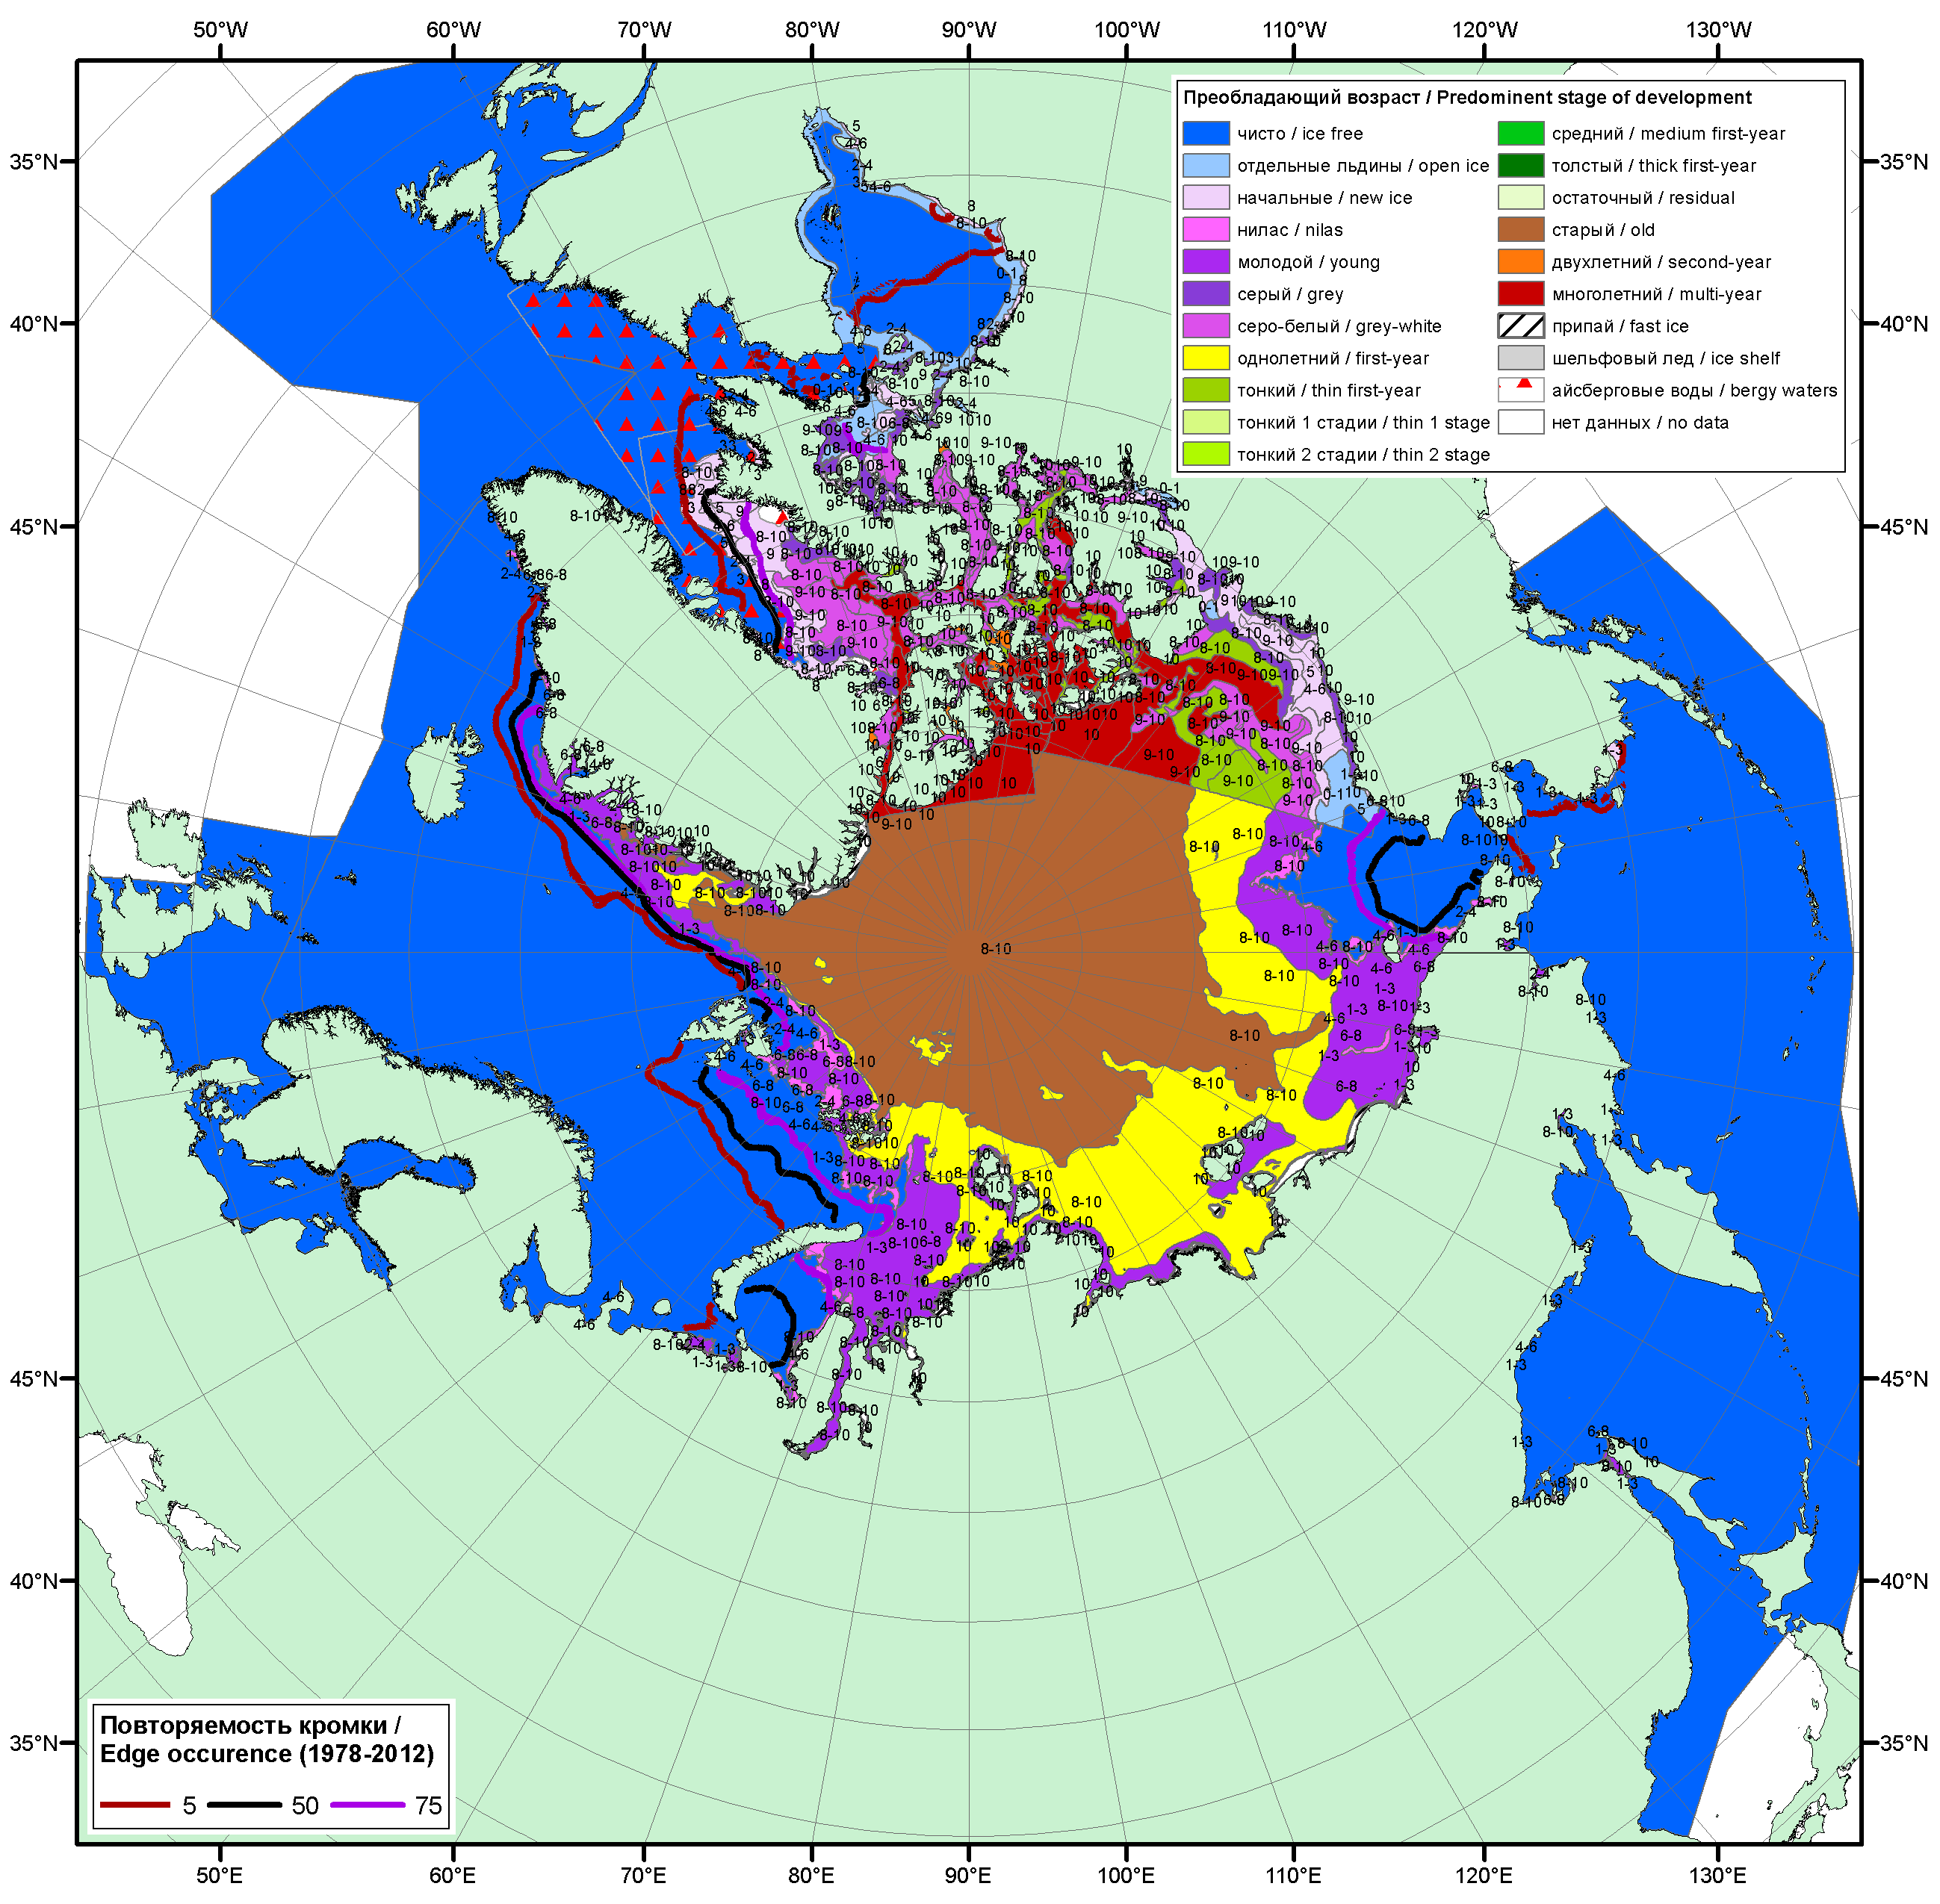
Рисунок 1а – Обзорная ледовая карта СЛО за 06.11.2017-14.11.2017 г. (цветовая раскраска по преобладающему возрасту) на основе ледового анализа ААНИИ (14.11), Канадской ледовой службы (06.11), Национального ледового центра США (09.11), положение метеорологический дрейфующих буев IABP и Argos на 14.11.2017T1200+00 и повторяемость кромки за 11-15.11 за период 1979-2012 гг. по наблюдениям SSMR-SSM/I-SSMIS (алгоритм NASATEAM).

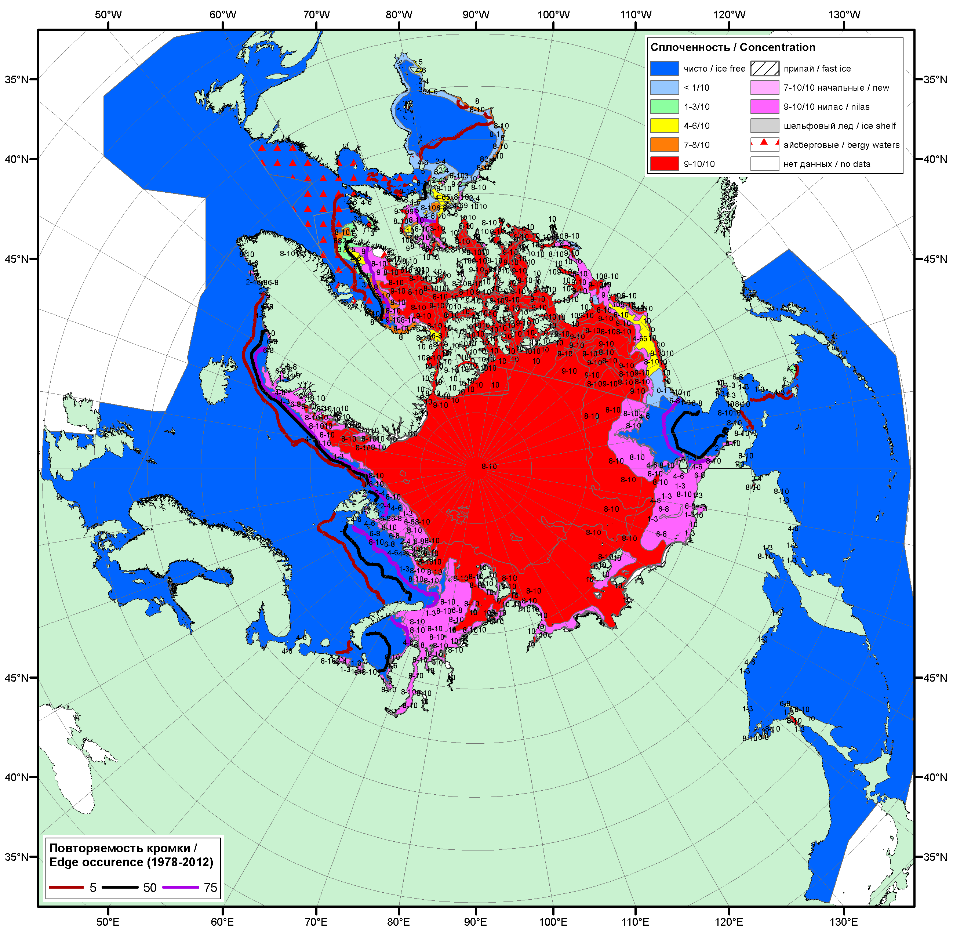

Рисунок 1б – Обзорная ледовая карта СЛО за 06.11.2017 - 14.11.2017 г. (цветовая раскраска по общей сплоченности) на основе ледового анализа ледового анализа ААНИИ (14.11), Канадской ледовой службы (06.11) и Национального ледового центра США (09.11), положение метеорологический дрейфующих буев IABP и Argos на 14.11.2017T1200+00 и повторяемость кромки за 11-15.11 за период 1979-2012 гг. по наблюдениям SSMR-SSM/I-SSMIS (алгоритм NASATEAM).

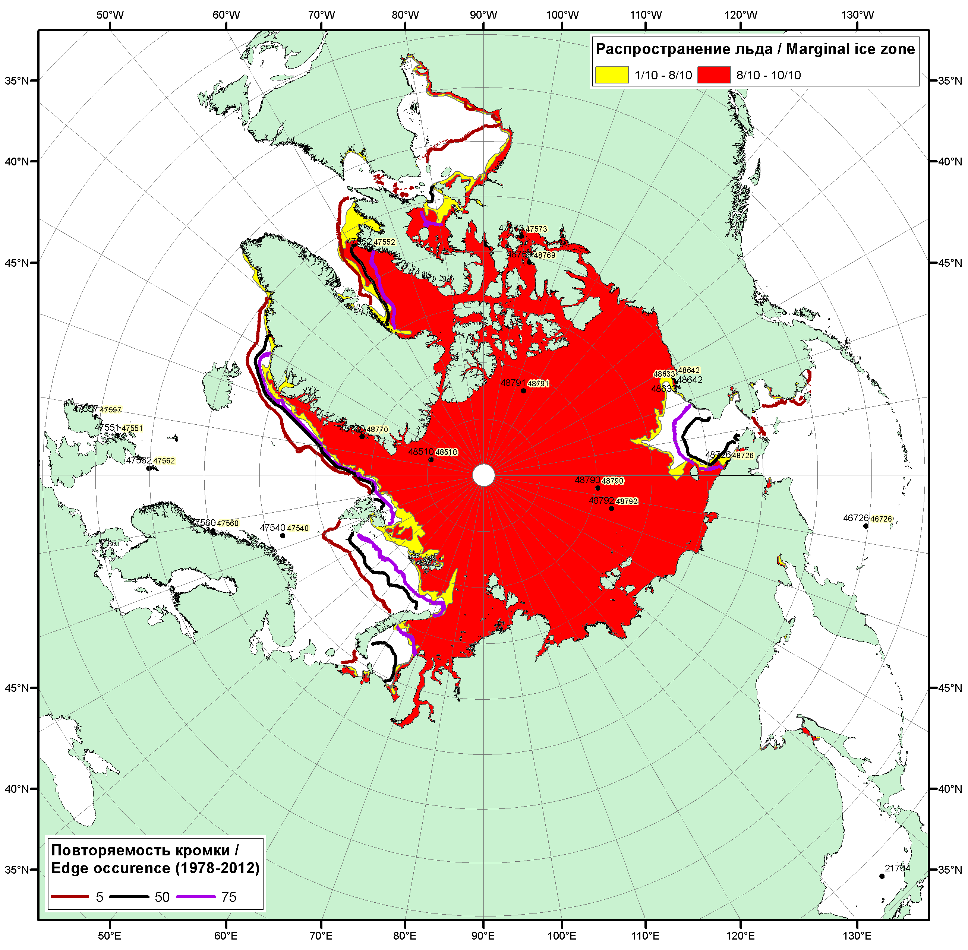

Рисунок 1в – Положение кромки льда и зон разреженных (<8/10) и сплоченных (≥8/10) льдов СЛО за 14.11.2017 г. на основе ледового анализа Национального Ледового Центра США, положение метеорологический дрейфующих буев IABP и Argos на 14.11.2017T1200+00 и повторяемость кромки за 11-15.11 за период 1979-2012 гг. по наблюдениям SSMR-SSM/I-SSMIS (алгоритм NASATEAM)

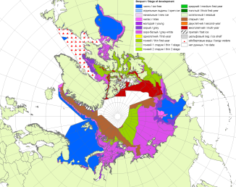 | 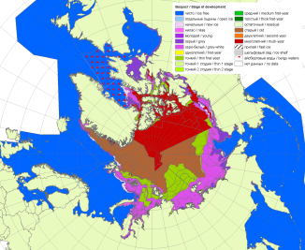 | 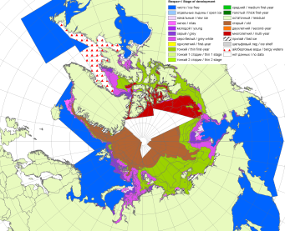
2007 | 2010 | 2011
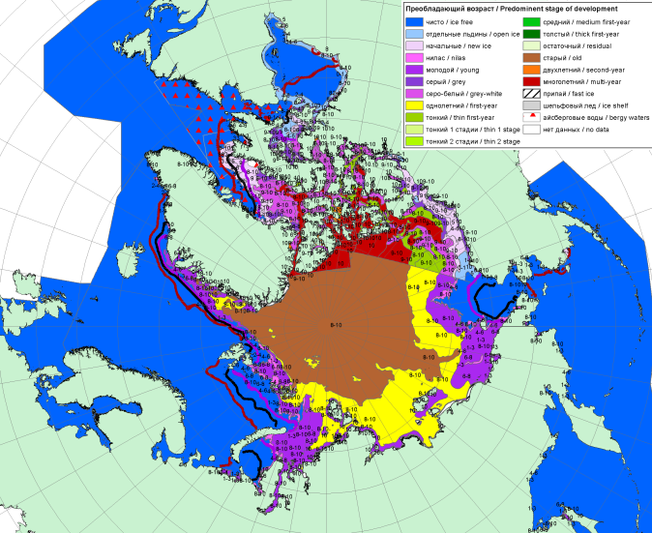  2017 |  | 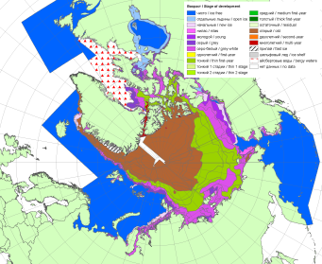
 |  | 2012
 |  | 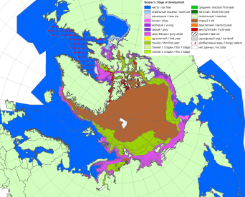
 |  | 2013
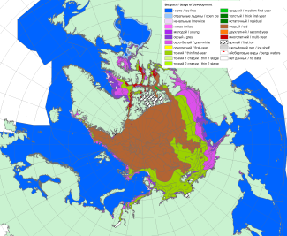 | 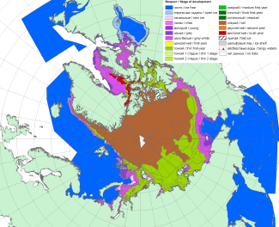 | 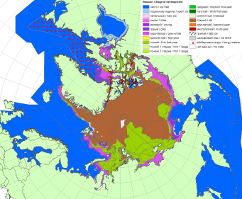
2016 | 2015 | 2014

Рисунок 2 – Обзорная ледовая карта СЛО за 06.11 - 14.11.2017 г. и аналогичные периоды 2007-2016 гг. на основе ледового анализа ААНИИ, Канадской ледовой службы и Национального ледового центра США.

Таблица 1 – Динамика изменения значений ледовитости по сравнению с предыдущей неделей для морей Северной полярной области за 06.11–12.11.2017 г. по данным наблюдений SSMR-SSM/I-SMIS
Регион | Северная полярная область | Сектор 45°W-95°E (Гренландское - Карское моря) | Сектор 95°E-170°W (моря Лаптевых - Чукотское, Берингово, Охотское) | Сектор 170°W-45°W (море Бофорта и Канадская Арктика) | Северный Ледовитый океан | Моря СМП (моря Карское-Чукотское)
Разность | 748.3 | 246.2 | 94.4 | 407.7 | 644.2 | 261.0
тыс.кв.км/сут. | 106.9 | 35.2 | 13.5 | 58.2 | 92.0 | 37.3

Таблица 2 - Медианные значения ледовитости для Северной полярной области, 3-х меридиональных секторов и моря СМП за текущие 30 и 7-дневные интервалы и её аномалии от 2012-2016 гг. и интервалов 2007-2017 гг. и 1978-2017 гг. по данным наблюдений SSMR-SSM/I-SSMIS, алгоритмы NASATEAM
Северная полярная область
Месяц | S, тыс. км2 | Аномалии, тыс км2/%
 |  | 2012 г | 2013 г | 2014 г | 2015 г | 2016 г | 2007-2017гг | 1978-2017гг
13.10-12.11 | 7911.9 | 610.4 | -663.8 | -648.5 | -419.3 | 946.1 | -125.9 | -1322.2
 |  | 8.4 | -7.7 | -7.6 | -5.0 | 13.6 | -1.6 | -14.3
06-12.11 | 9074.3 | 374.6 | -349.6 | -624.9 | -500.2 | 828.9 | -209.6 | -1113.3
 |  | 4.3 | -3.7 | -6.4 | -5.2 | 10.1 | -2.3 | -10.9
Сектор 45°W-95°E (Гренландское - Карское моря)
Месяц | S, тыс. км2 | Аномалии, тыс км2/%
 |  | 2012 г | 2013 г | 2014 г | 2015 г | 2016 г | 2007-2017гг | 1978-2017гг
13.10-12.11 | 1691.5 | 159.8 | -227.2 | -693.8 | -117.5 | 221.3 | -144.3 | -615.8
 |  | 10.4 | -11.8 | -29.1 | -6.5 | 15.1 | -7.9 | -26.7
06-12.11 | 2021.0 | 368.6 | -120.9 | -620.3 | -81.1 | 415.5 | -82.3 | -563.1
 |  | 22.3 | -5.6 | -23.5 | -3.9 | 25.9 | -3.9 | -21.8
Сектор 95°E-170°W (моря Лаптевых - Чукотское, Берингово, Охотское)
Месяц | S, тыс. км2 | Аномалии, тыс км2/%
 |  | 2012 г | 2013 г | 2014 г | 2015 г | 2016 г | 2007-2017гг | 1978-2017гг
13.10-12.11 | 2886.2 | 42.2 | -318.3 | 214.1 | 24.7 | 446.3 | 75.0 | -266.5
 |  | 1.5 | -9.9 | 8.0 | 0.9 | 18.3 | 2.7 | -8.5
06-12.11 | 3139.3 | -188.3 | -168.8 | 95.3 | -14.5 | 171.0 | -41.8 | -192.3
 |  | -5.7 | -5.1 | 3.1 | -0.5 | 5.8 | -1.3 | -5.8
Сектор 170°W-45°W (море Бофорта и Канадская Арктика)
Месяц | S, тыс. км2 | Аномалии, тыс км2/%
 |  | 2012 г | 2013 г | 2014 г | 2015 г | 2016 г | 2007-2017гг | 1978-2017гг
13.10-12.11 | 3334.2 | 408.4 | -118.3 | -168.8 | -326.6 | 278.4 | -56.6 | -439.8
 |  | 14.0 | -3.4 | -4.8 | -8.9 | 9.1 | -1.7 | -11.7
06-12.11 | 3913.9 | 194.3 | -59.9 | -99.9 | -404.6 | 242.4 | -85.5 | -357.7
 |  | 5.2 | -1.5 | -2.5 | -9.4 | 6.6 | -2.1 | -8.4
Северный Ледовитый океан
Месяц | S, тыс. км2 | Аномалии, тыс км2/%
 |  | 2012 г | 2013 г | 2014 г | 2015 г | 2016 г | 2007-2017гг | 1978-2017гг
13.10-12.11 | 7747.5 | 618.9 | -680.2 | -655.8 | -379.0 | 927.1 | -108.7 | -1215.5
 |  | 8.7 | -8.1 | -7.8 | -4.7 | 13.6 | -1.4 | -13.6
06-12.11 | 8794.6 | 378.5 | -385.1 | -679.3 | -437.0 | 748.3 | -196.1 | -966.9
 |  | 4.5 | -4.2 | -7.2 | -4.7 | 9.3 | -2.2 | -9.9
Моря СМП (моря Карское-Чукотское)
Месяц | S, тыс. км2 | Аномалии, тыс км2/%
 |  | 2012 г | 2013 г | 2014 г | 2015 г | 2016 г | 2007-2017гг | 1978-2017гг
13.10-12.11 | 1753.6 | 171.4 | -518.2 | -126.6 | -23.1 | 669.1 | 22.2 | -541.9
 |  | 10.8 | -22.8 | -6.7 | -1.3 | 61.7 | 1.3 | -23.6
06-12.11 | 2164.6 | -28.8 | -296.6 | -209.7 | -131.9 | 475.2 | -90.8 | -438.4
 |  | -1.3 | -12.1 | -8.8 | -5.7 | 28.1 | -4.0 | -16.8

Таблица 3 – Экстремальные и средние значения ледовитости для Северной полярной области, 3 меридиональных секторов и моря СМП за текущий 7-дневный интервал по данным наблюдений SSMR-SSM/I-SSMIS, алгоритмы NASATEAM
Северная полярная область
Месяц | Минимальное знач. | Максимальное знач. | Среднее знач. | Медиана
06-12.11 | 7864.4  06.11.2016 | 11495.0  12.11.1978 | 10187.6 | 10247.3
Сектор 45°W-95°E (Гренландское - Карское моря)
Месяц | Минимальное знач. | Максимальное знач. | Среднее знач. | Медиана
06-12.11 | 1511.5  11.11.2016 | 3213.1  06.11.1982 | 2584.2 | 2640.5
Сектор 95°E-170°W (моря Лаптевых - Чукотское, Берингово, Охотское)
Месяц | Минимальное знач. | Максимальное знач. | Среднее знач. | Медиана
06-12.11 | 2785.9  06.11.2016 | 3535.9  11.11.1994 | 3331.6 | 3349.7
Сектор 170°W-45°W (море Бофорта и Канадская Арктика)
Месяц | Минимальное знач. | Максимальное знач. | Среднее знач. | Медиана
06-12.11 | 3444.5  06.11.2016 | 5236.6  12.11.1986 | 4271.6 | 4290.4
Северный Ледовитый океан
Месяц | Минимальное знач. | Максимальное знач. | Среднее знач. | Медиана
06-12.11 | 7701.7  06.11.2016 | 10917.2  12.11.1978 | 9761.5 | 9837.0
Моря СМП (моря Карское-Чукотское)
Месяц | Минимальное знач. | Максимальное знач. | Среднее знач. | Медиана
06-12.11 | 1519.0  06.11.2016 | 2997.0  12.11.1994 | 2603.0 | 2647.8

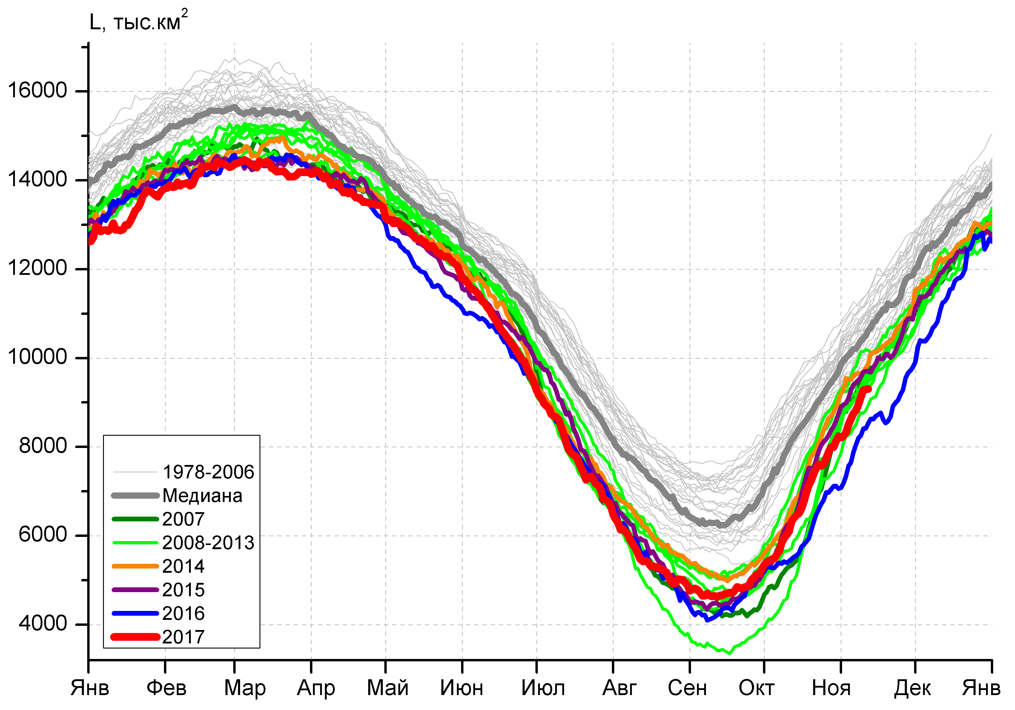 | 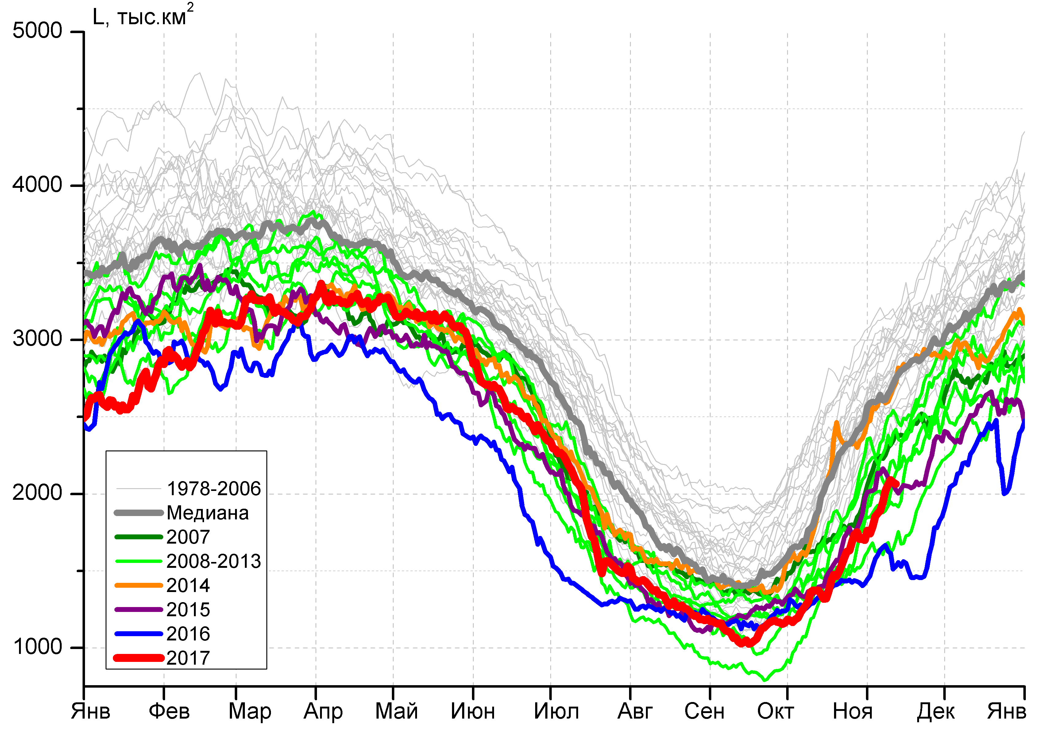
а) | б)
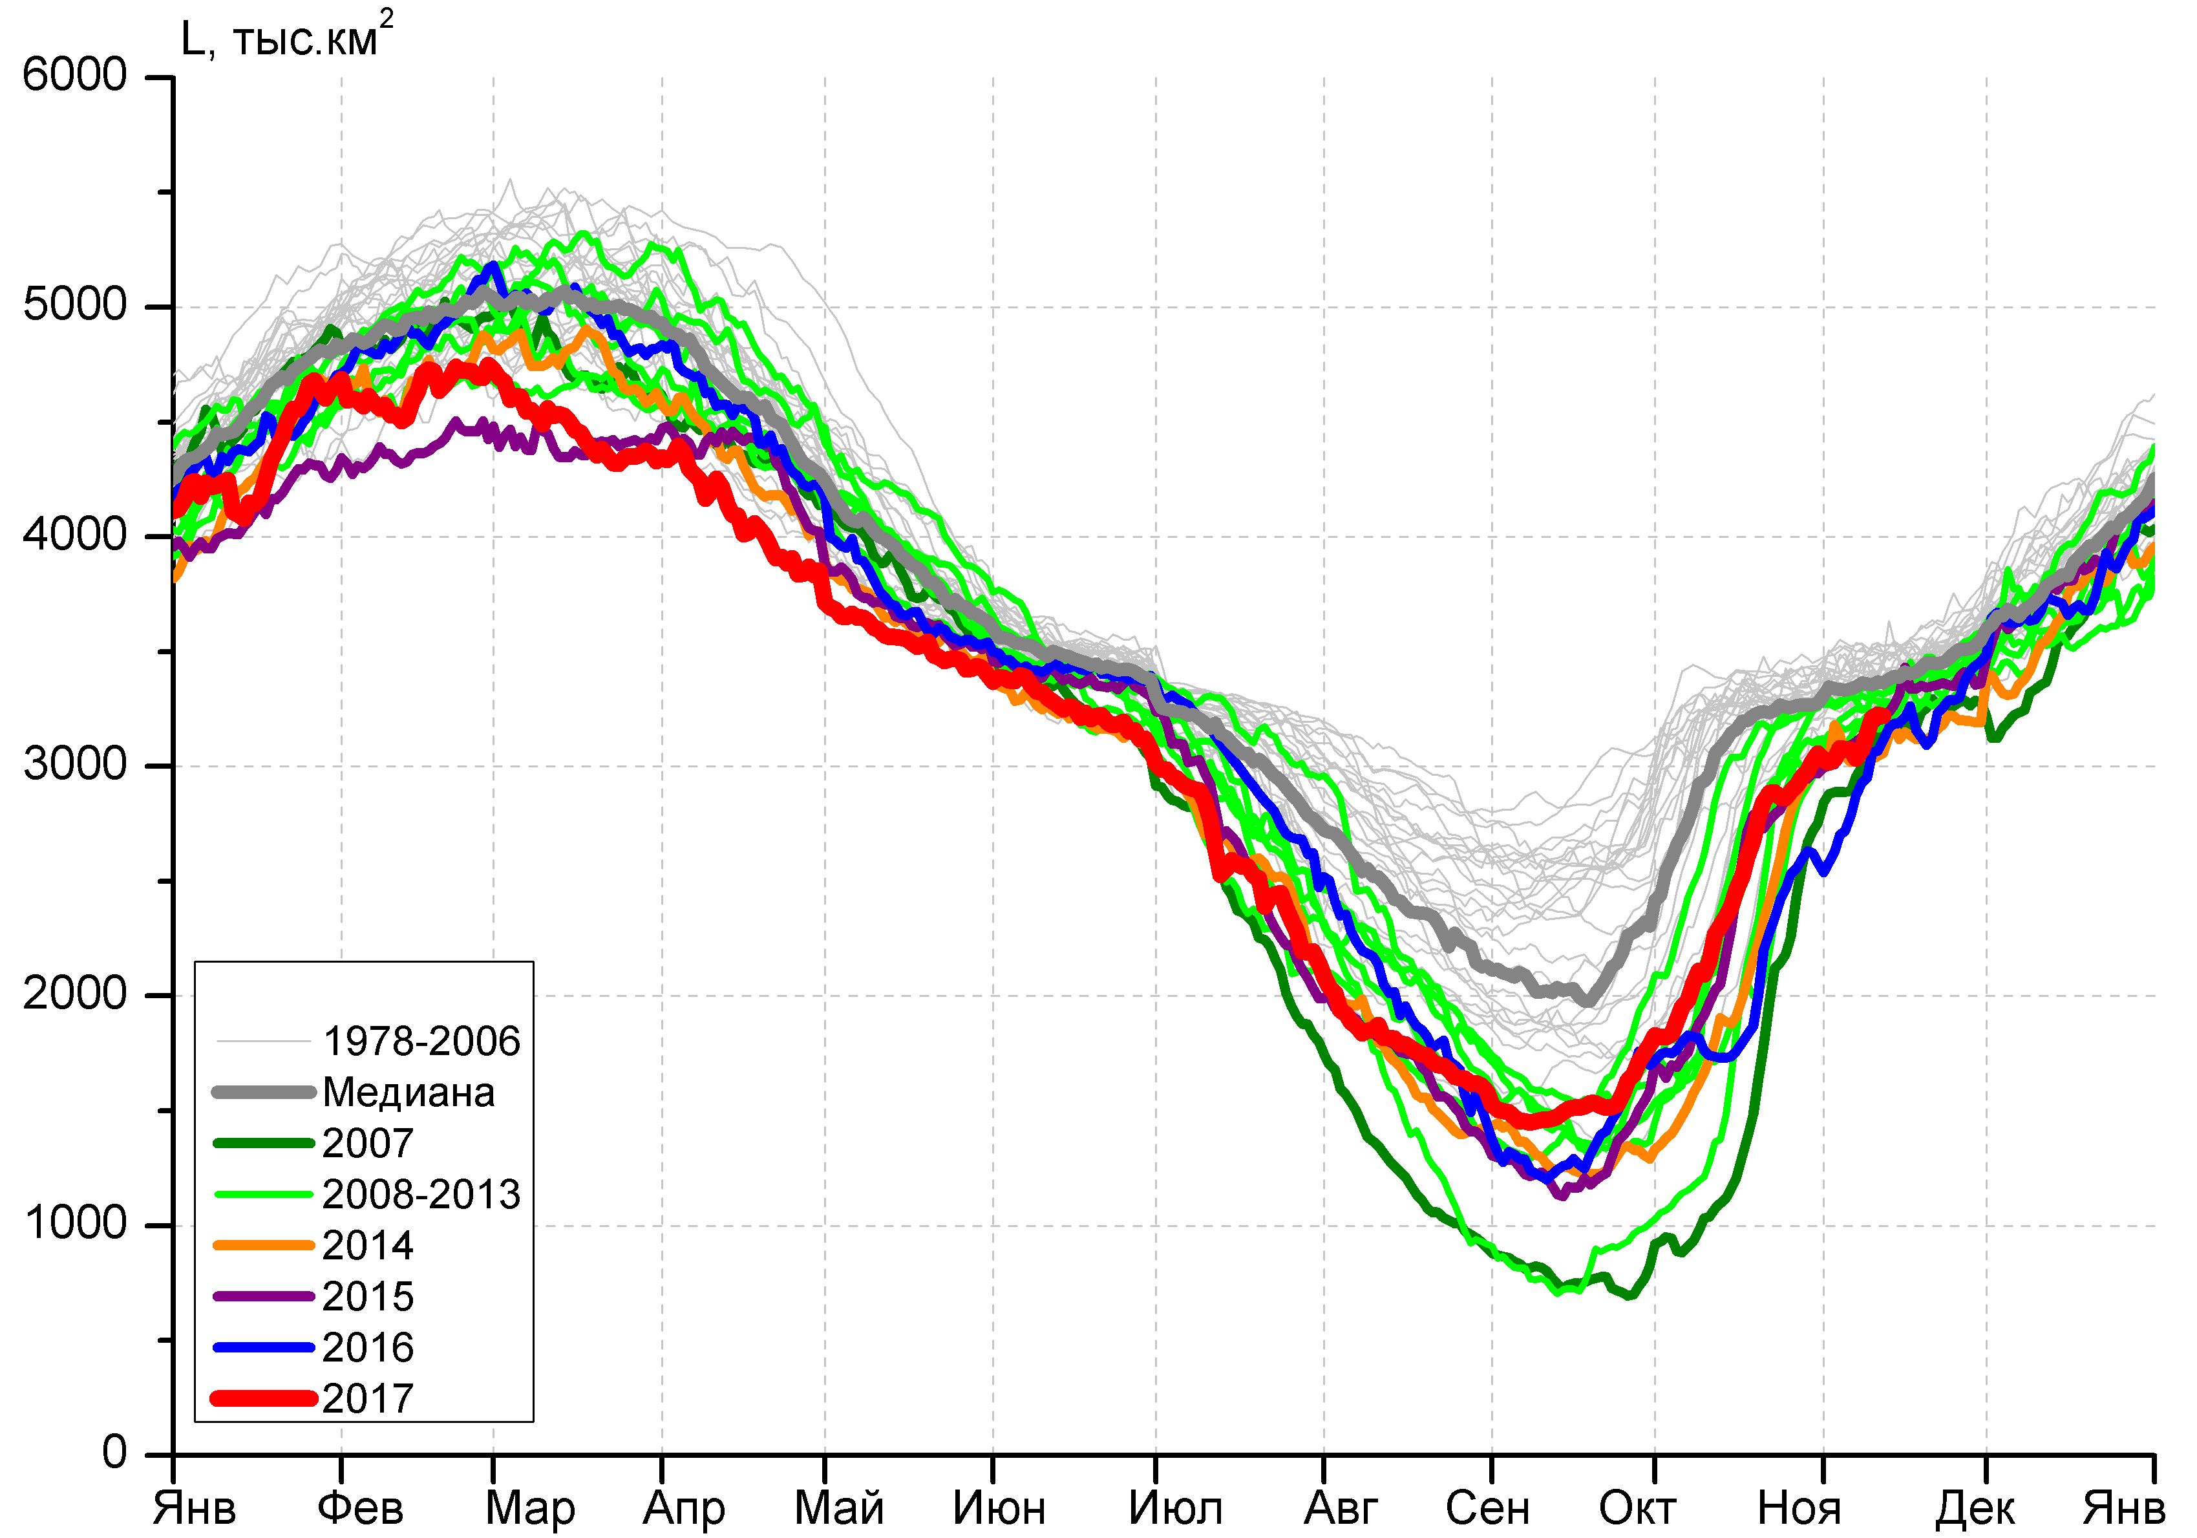 | 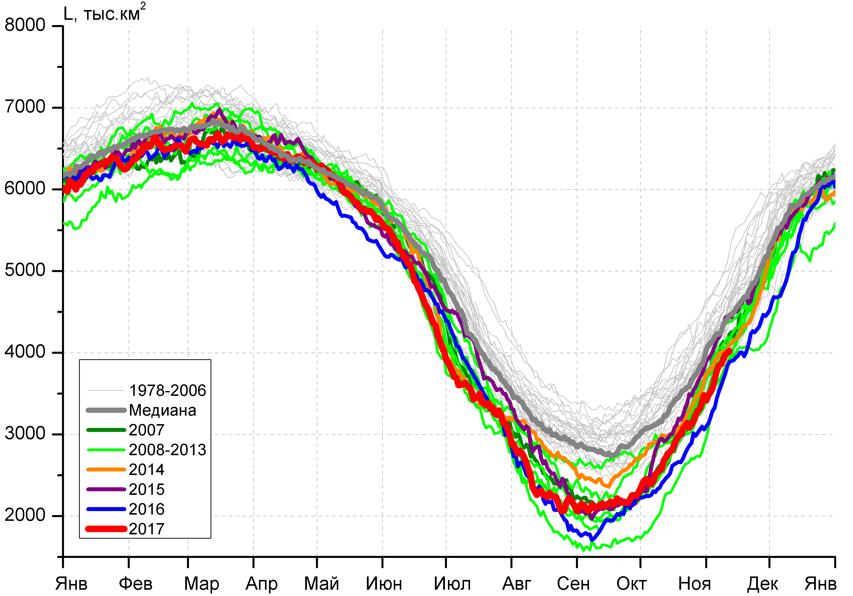
в) | г)
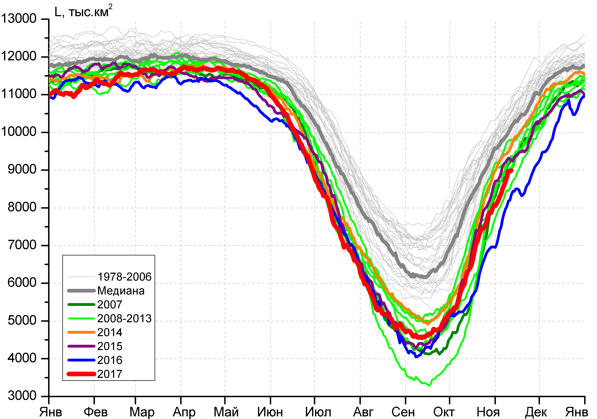 |  | 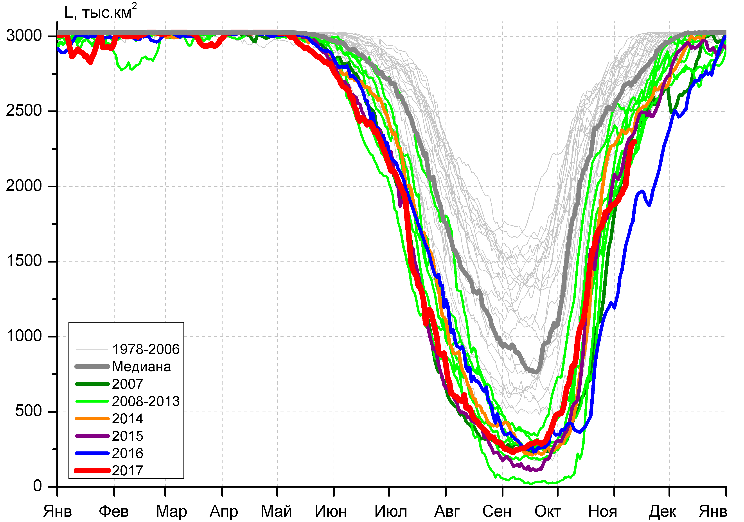
д) |  | е)

Рисунок 4 – Ежедневные оценки сезонного хода ледовитости для Северной Полярной Области и трех меридиональных секторов за период 26.10.1978 - 12.11.2017 по годам на основе расчетов по данным SSMR-SSM/I-SSMIS, алгоритмы NASATEAM: а) Северная полярная область, б) сектор 45°W-95°E (Гренландское – Карское моря), в) сектор 95°E-170°W (моря Лаптевых – Чукотское и Берингово, Охотское), г) сектор 170°W-45°W (море Бофорта и Канадская Арктика), д) Северный Ледовитый океан, е) Северный морской путь (Карское - Чукотское моря).

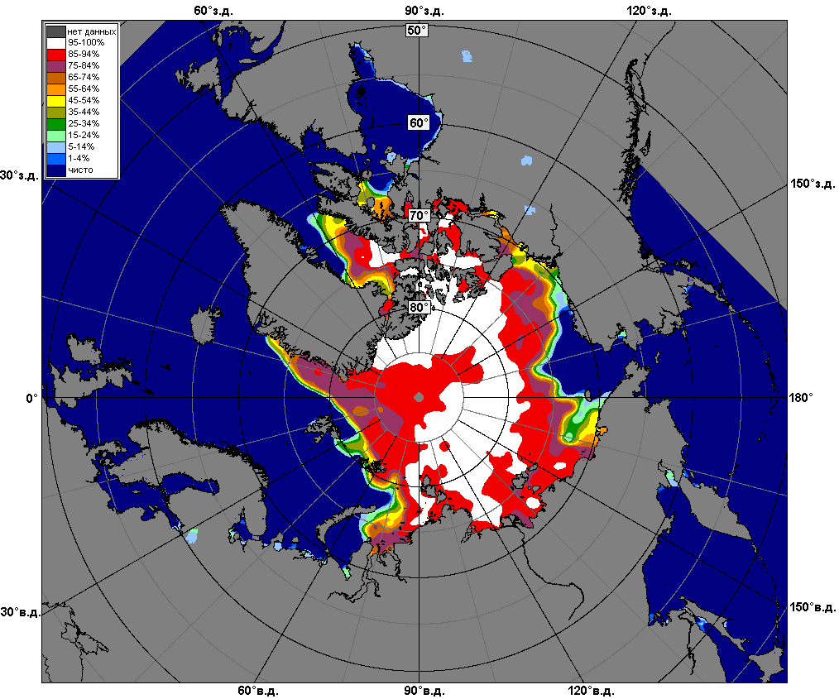 | 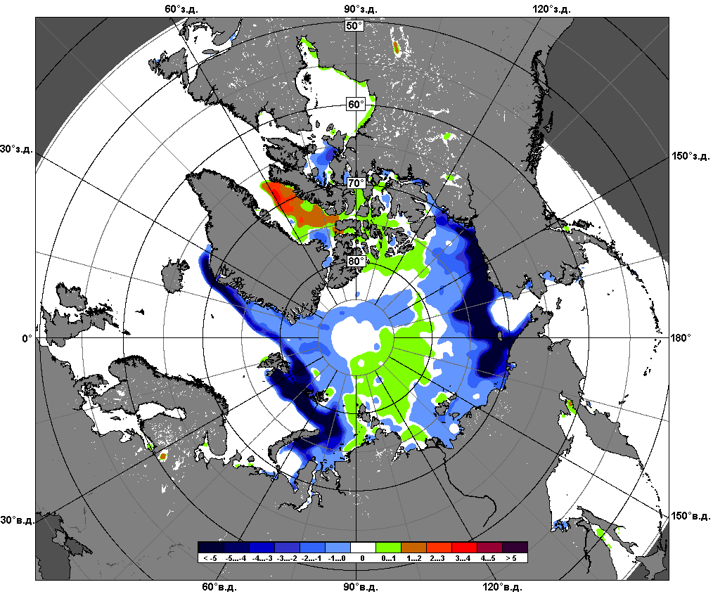 | 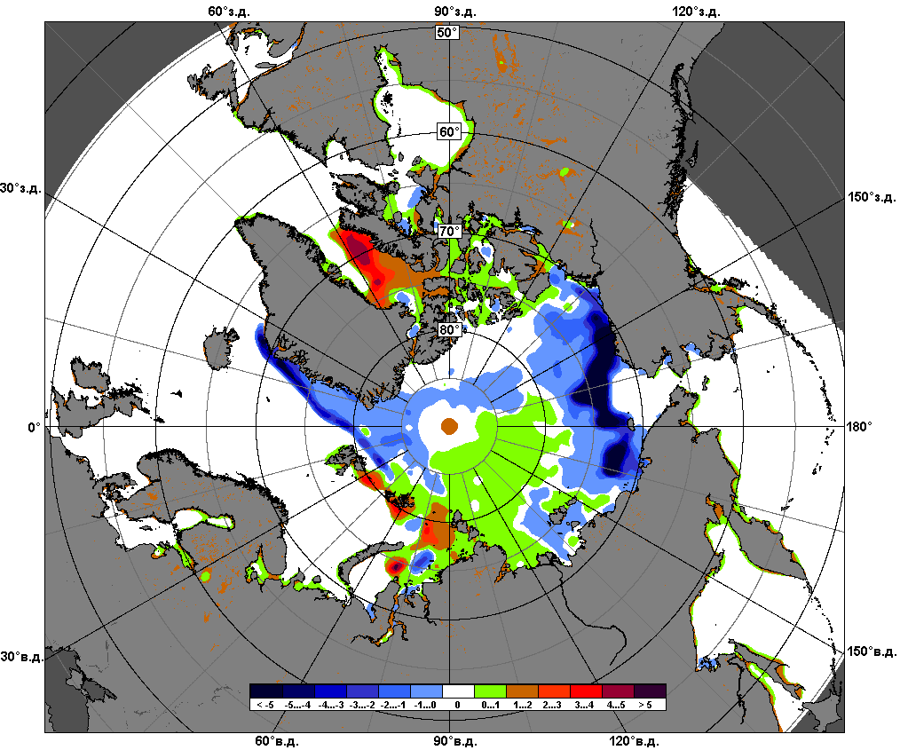
 | 06.11 – 12.11
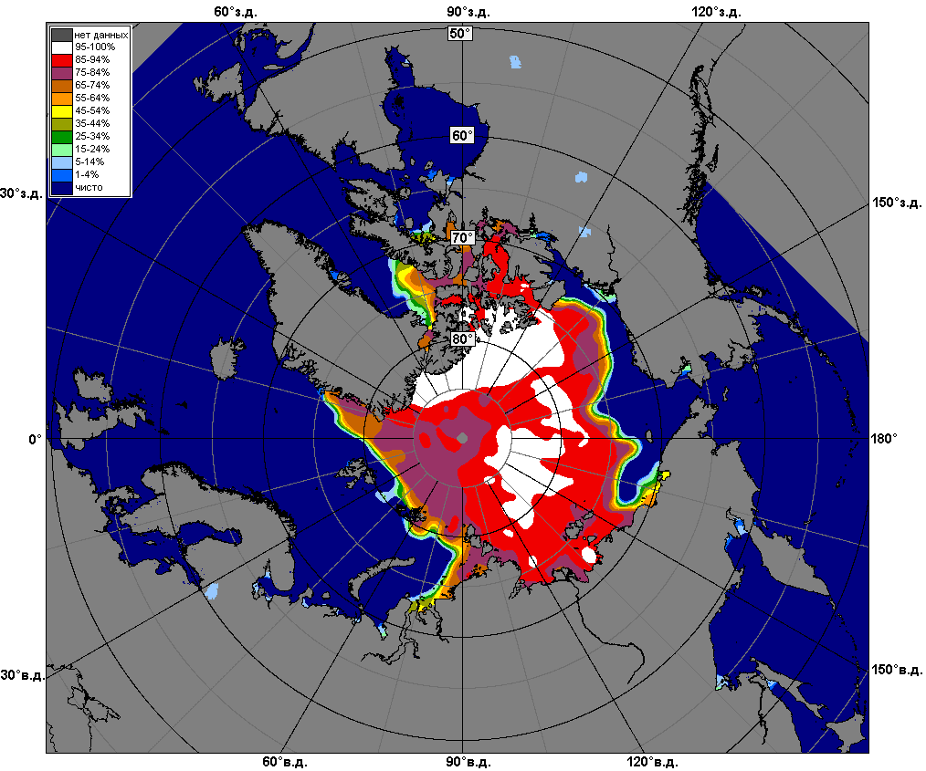 | 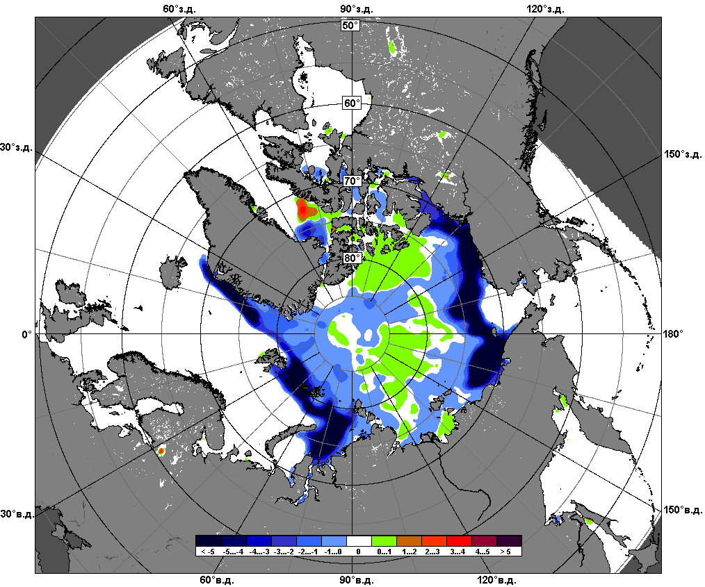 | 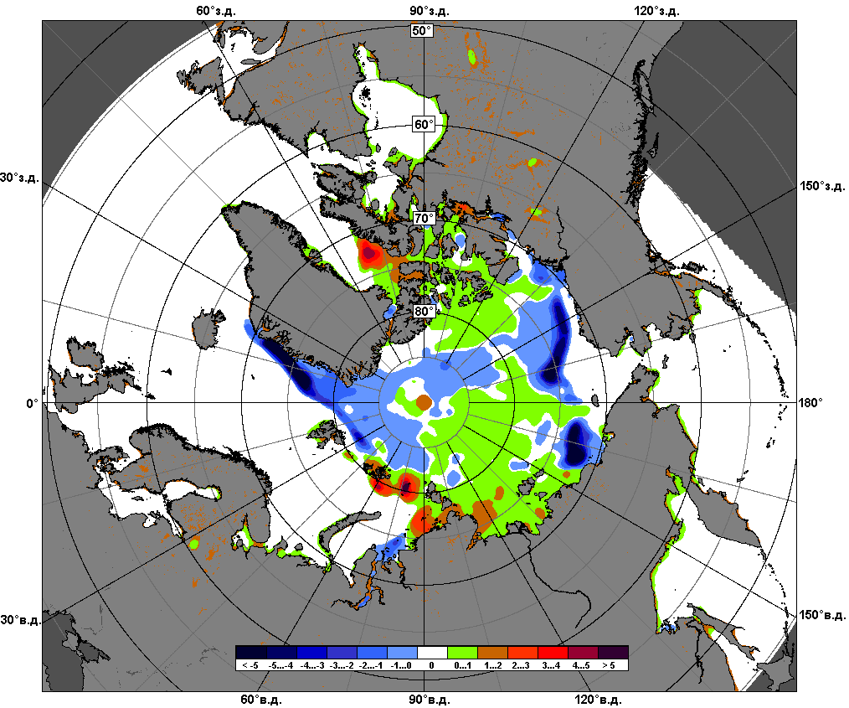
 | 13.10 – 12.11

Рисунок 5 – Медианные распределения сплоченности льда за текущие 7 и 30-дневные промежутки и её разности относительно медианного распределения за те же месяца за периоды 1979-2017 (центр) и 2007-2017 гг. (справа) на основе расчетов по данным SSMR-SSM/I-SSMIS, алгоритмы NASATEAM.

Южный океан

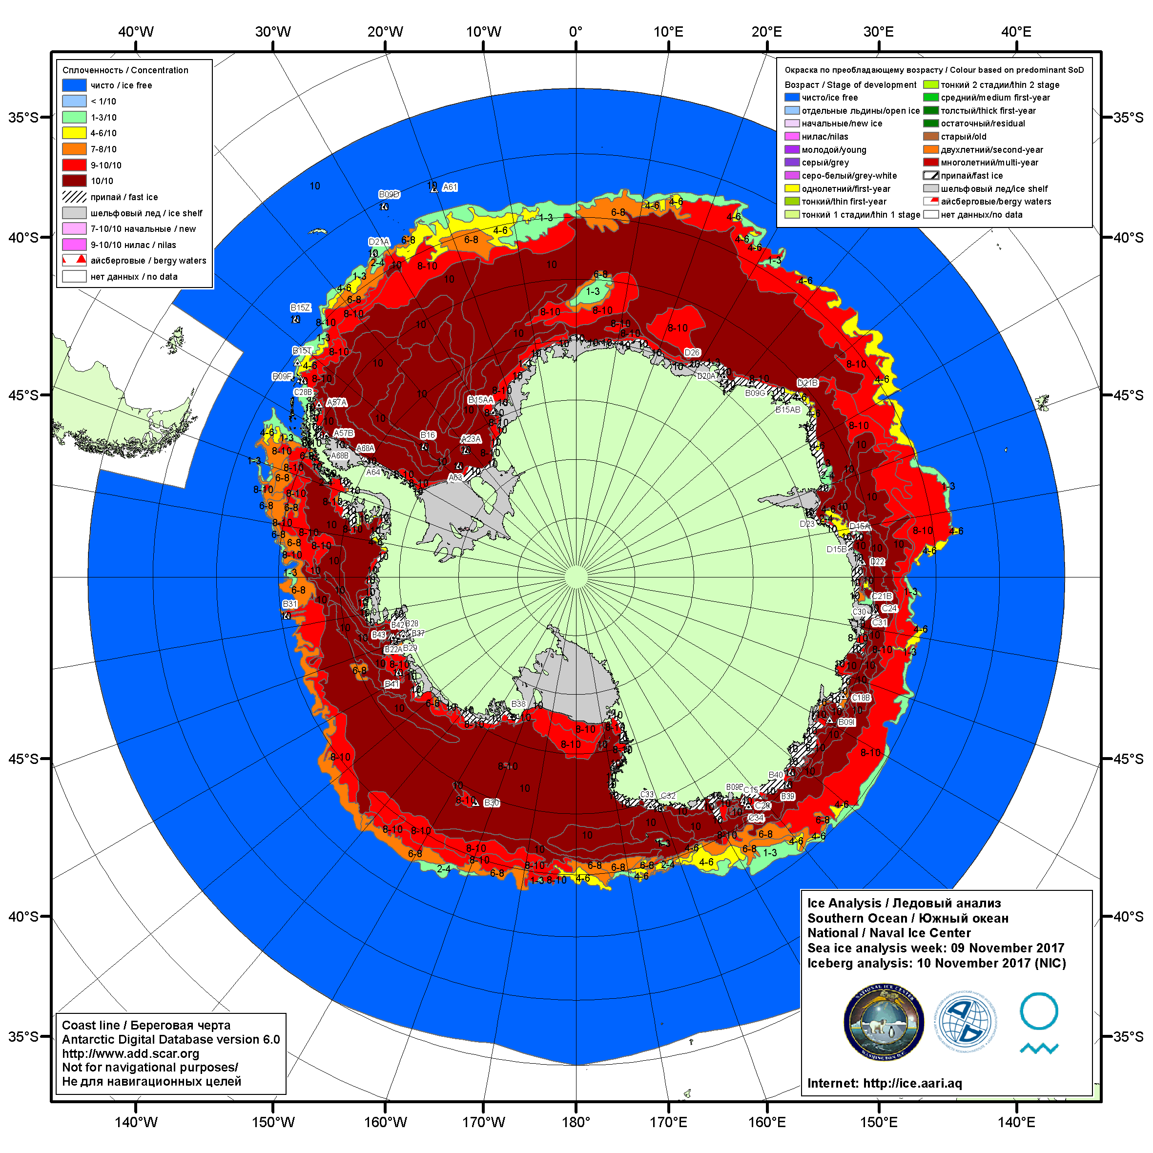

Рисунок 6а – Ледовая карта Южного океана (цветовая окраска по общей сплоченности) и расположение крупных айсбергов на основе информации совместного ледового анализа НЛЦ США, ААНИИ и НМИ (Норвегия) за 09.11.2017.

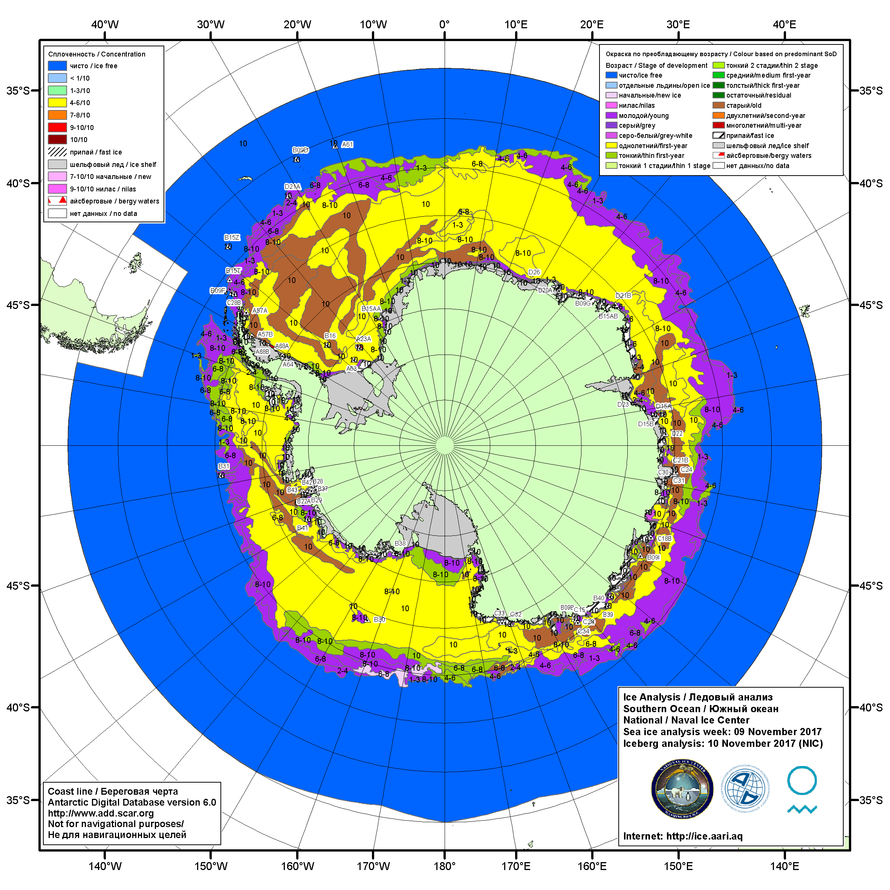

Рисунок 6б – Ледовая карта Южного океана (цветовая окраска по возрасту) и расположение крупных айсбергов на основе информации совместного ледового анализа НЛЦ США, ААНИИ и НМИ (Норвегия) за 09.11.2017.

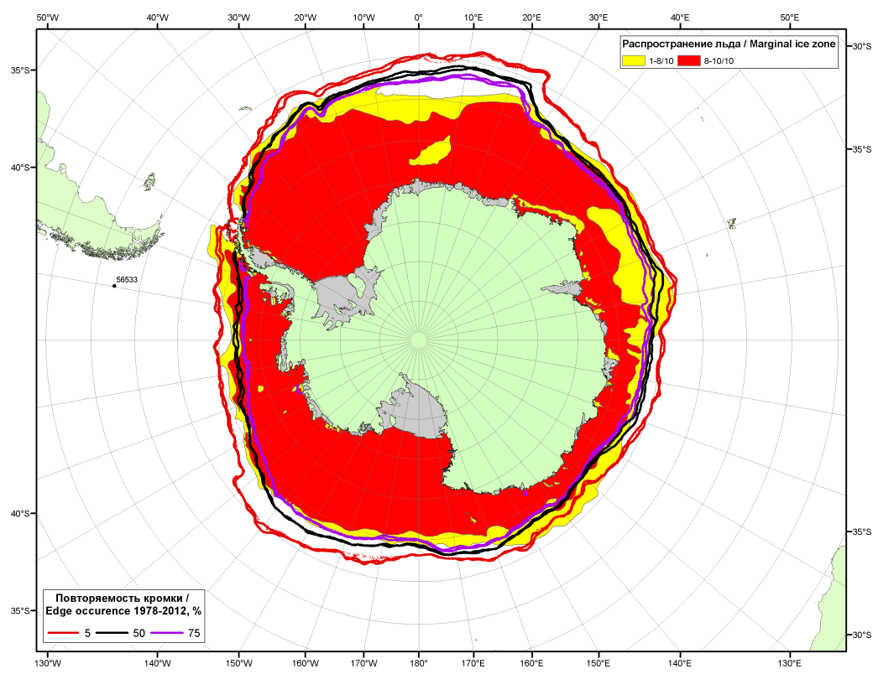

Рисунок 6в – Положение кромки льда и зон разреженных (<8/10) и сплоченных (≥8/10) льдов Южного океана за 14.11.2017 г. на основе ледового анализа Национального Ледового Центра США, положение метеорологический дрейфующих буев IABP и Argos на 14.11.2017T1200+00 и повторяемость кромки за 11-15.11 за период 1979-2012 гг. по наблюдениям SSMR-SSM/I-SSMIS (алгоритм NASATEAM.

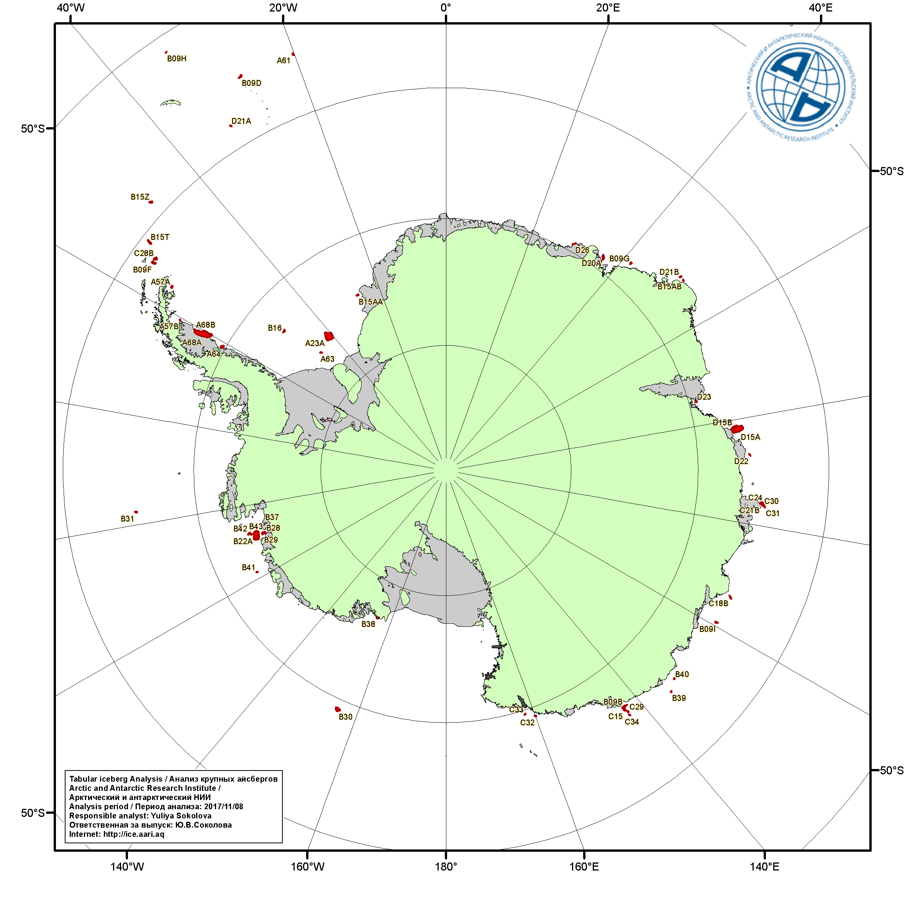
Рисунок 6г – Анализ ААНИИ крупных айсбергов Южного океана за 08.11.2017.

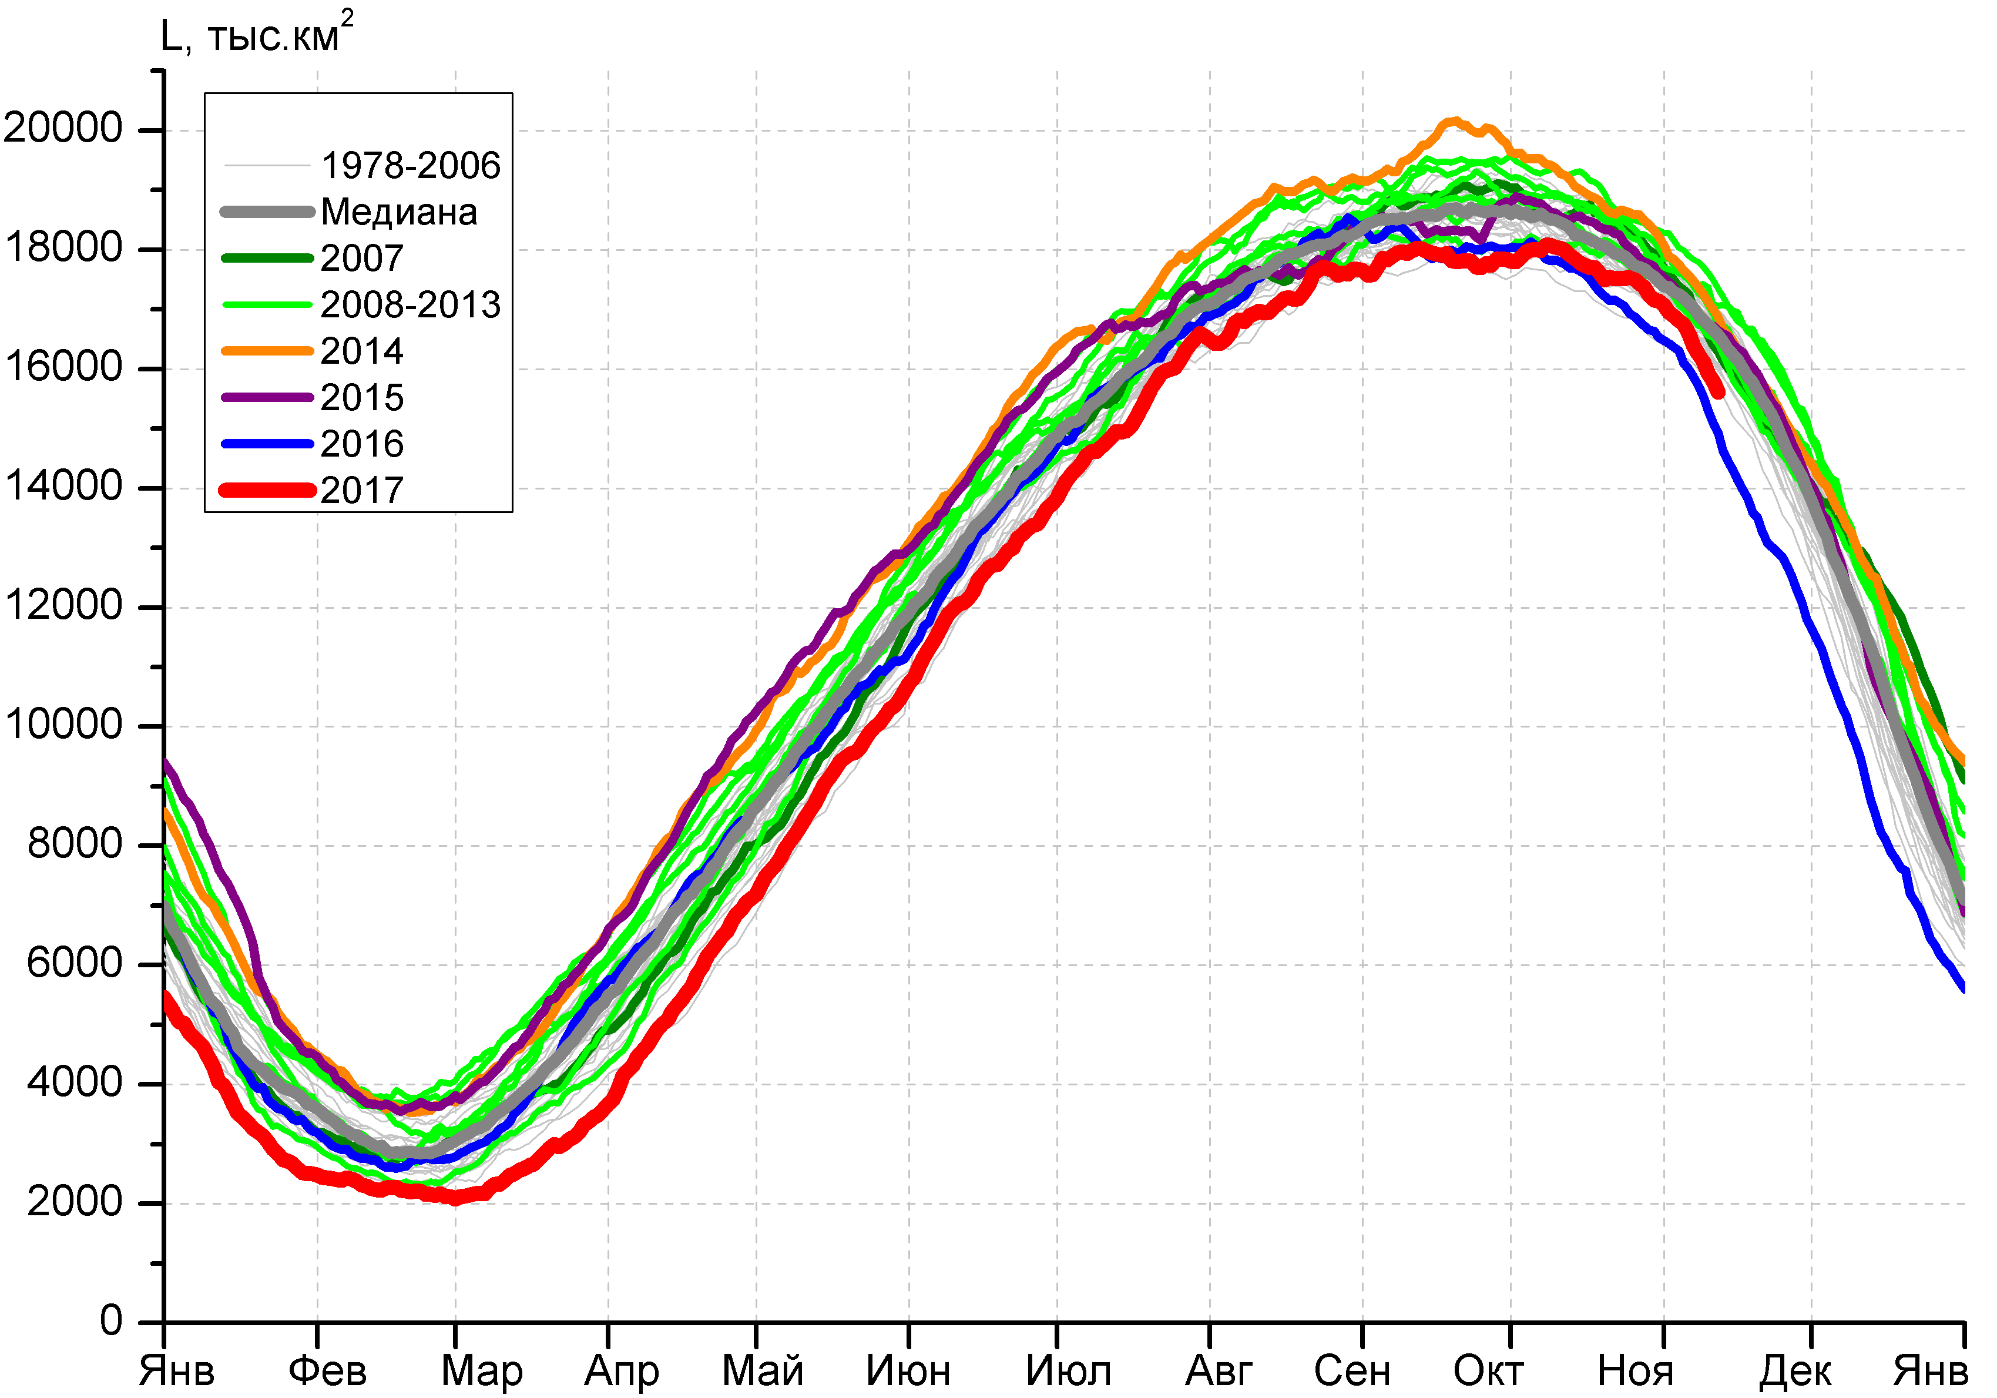 | 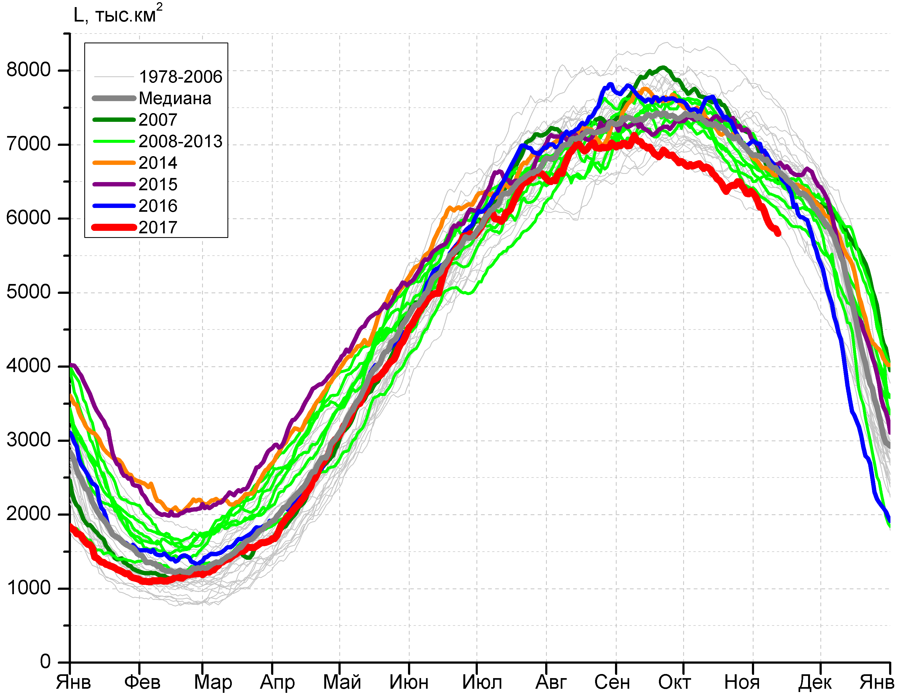
а) | б)
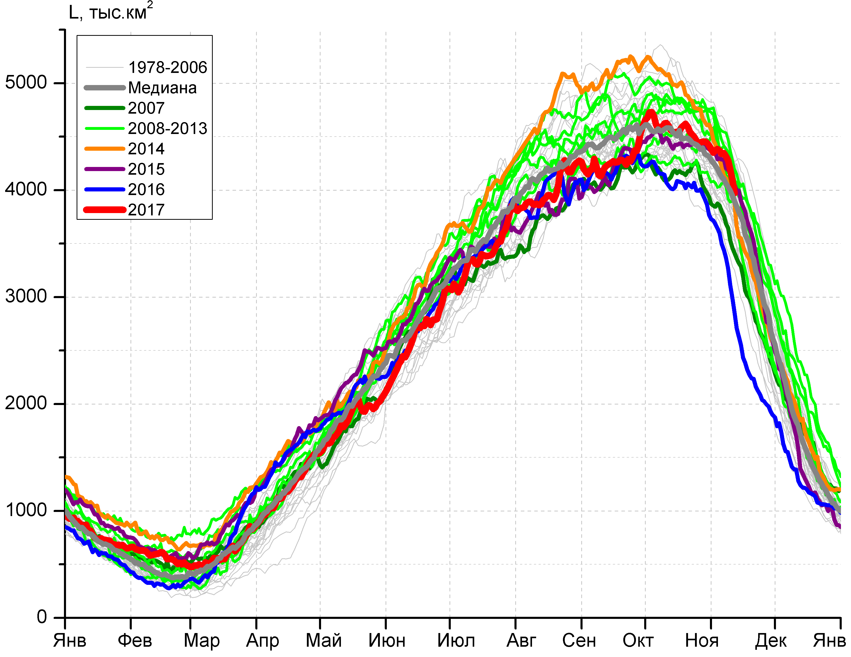 | 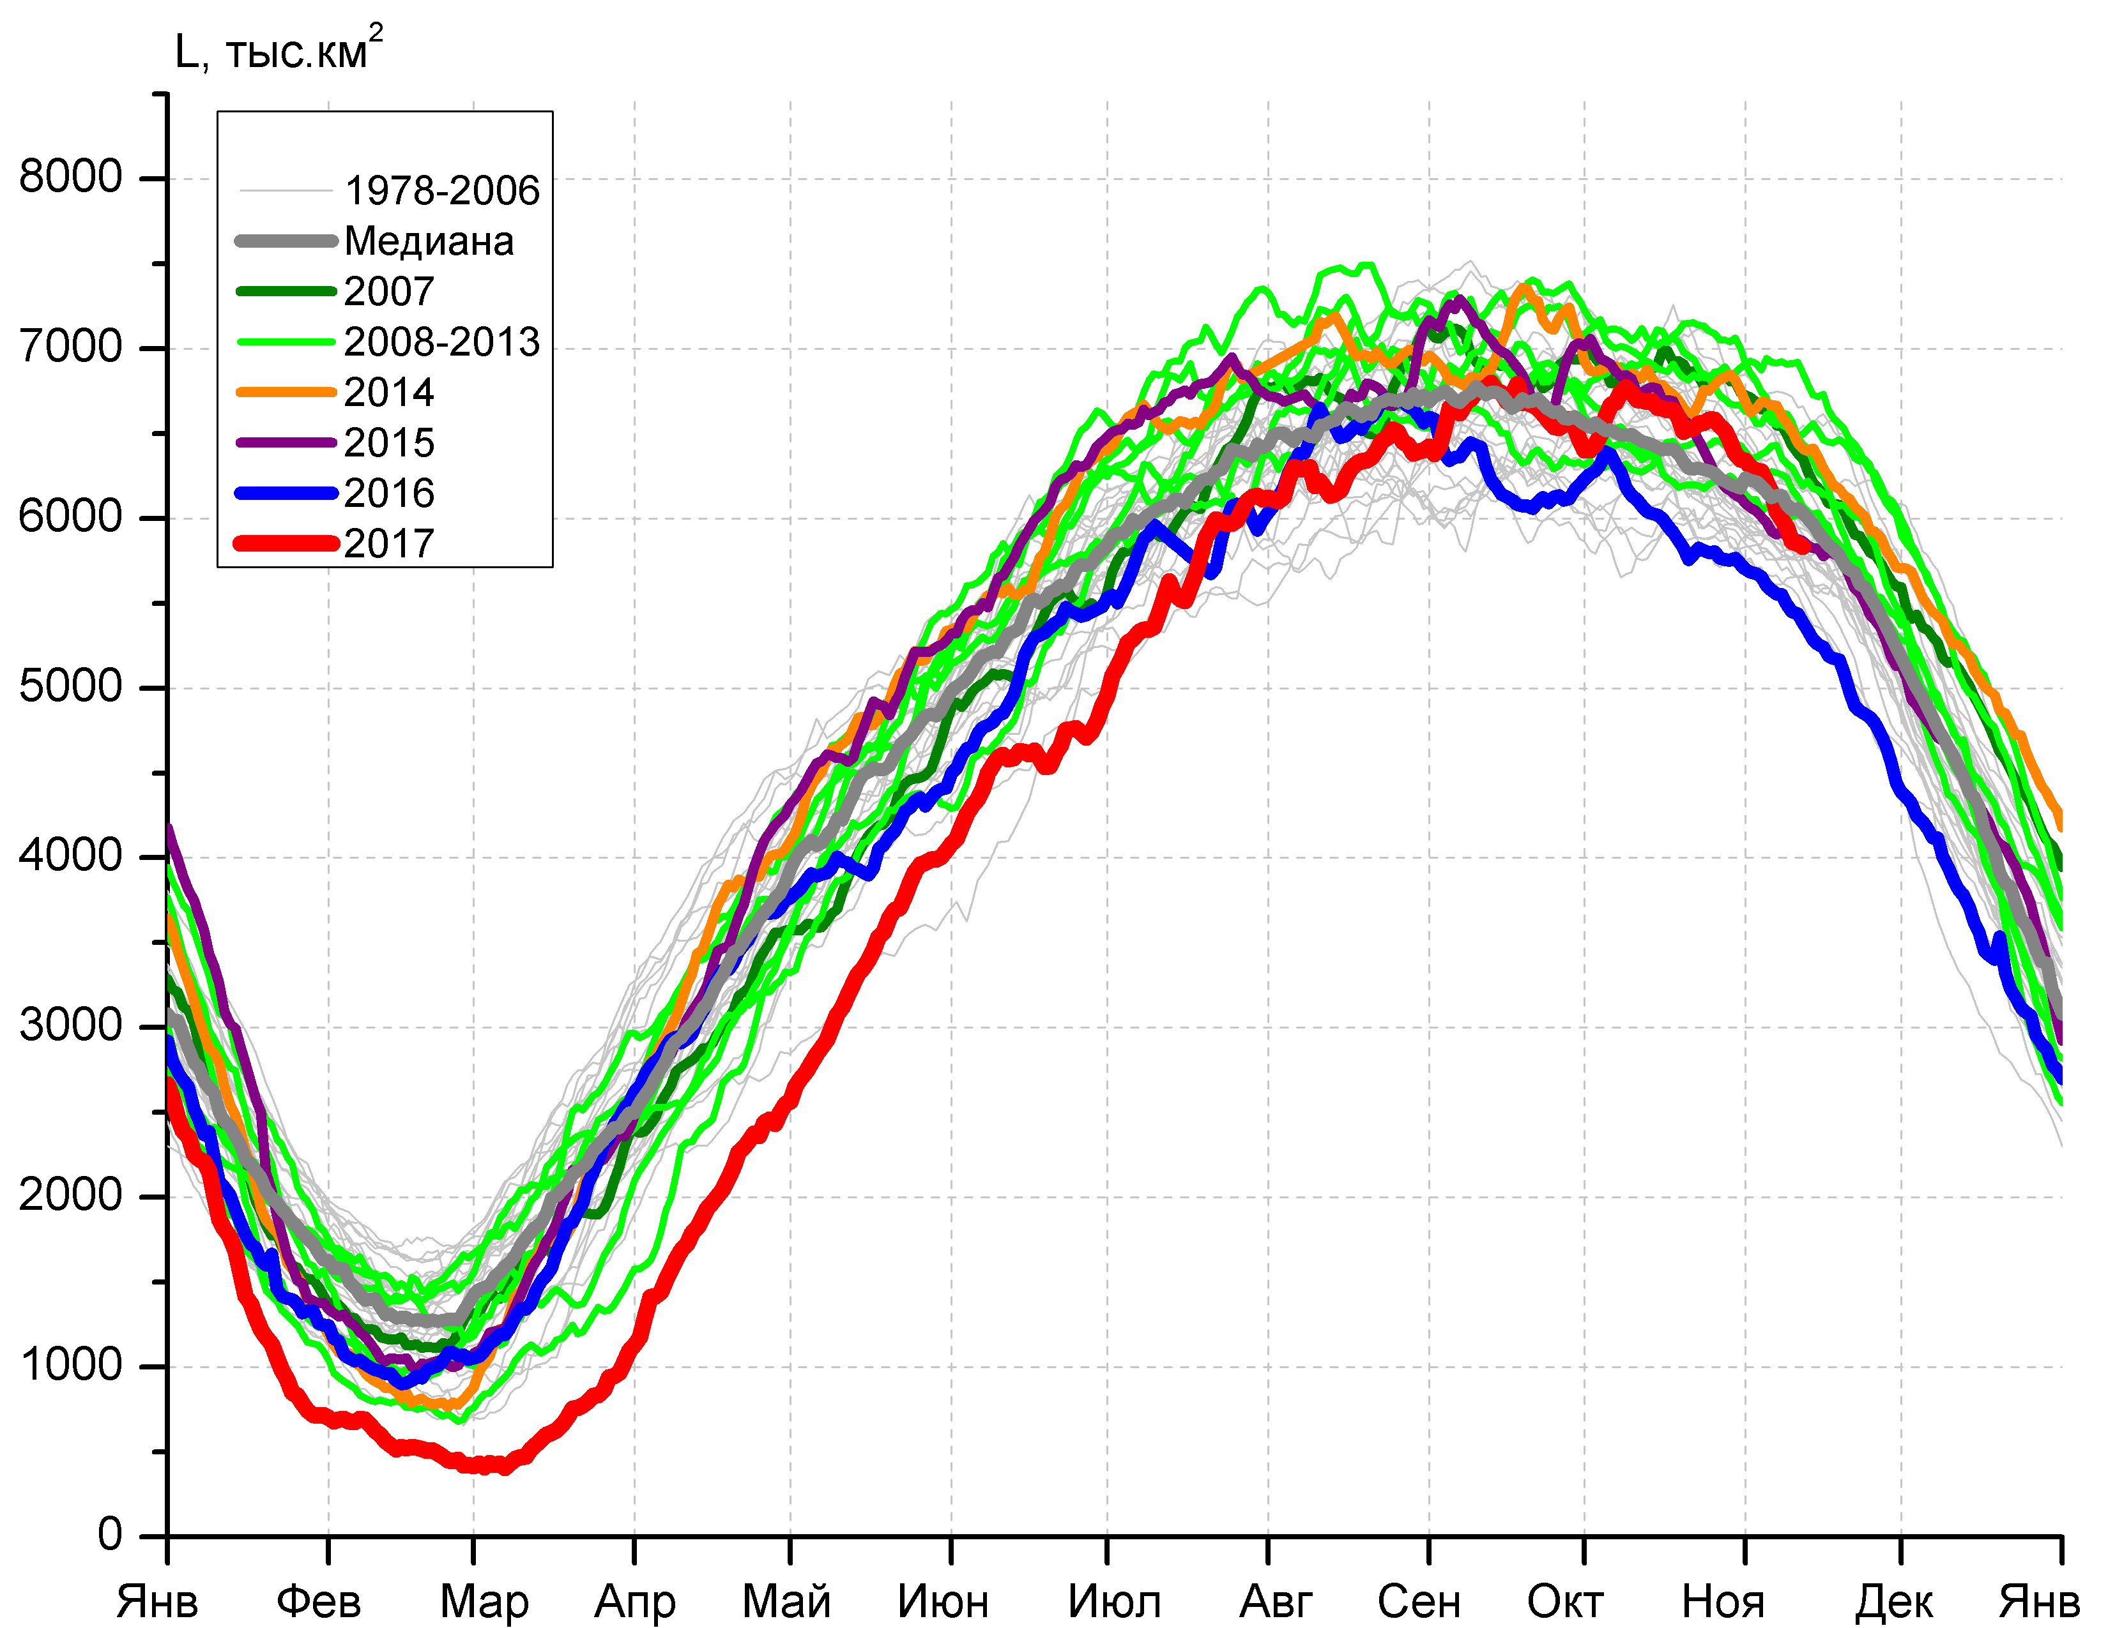
в) | г)

Рисунок 7 – Ежедневные оценки сезонного хода ледовитости Южного Океана и меридиональных секторов за период 26.10.1978 – 12.11.2017 по годам на основе расчетов по данным SSMR-SSM/I-SSMIS, алгоритм NASATEAM: а) Южный Океан, б) Атлантический сектор (60°W-30°E, море Уэдделла), в) Индоокеанский сектор (30°E-150°E, моря Космонавтов, Содружества, Моусона), г) Тихоокеанский сектор (150°E-60°W, моря Росса, Беллинсгаузена)

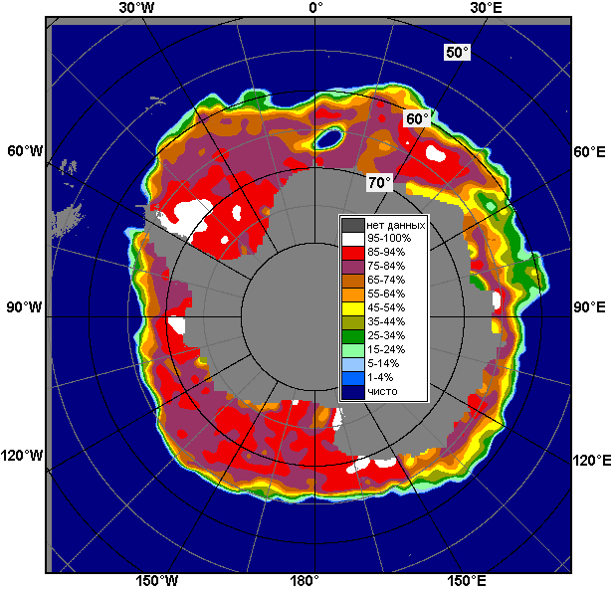 | 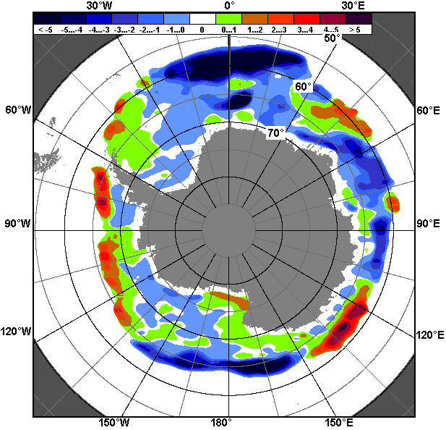 | 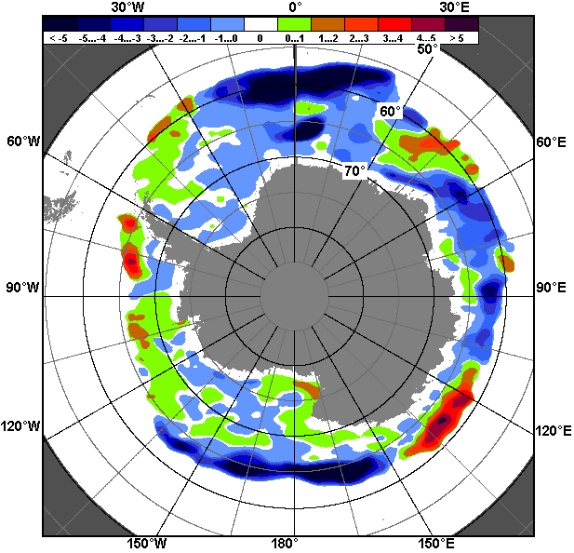
06.11 – 12.11
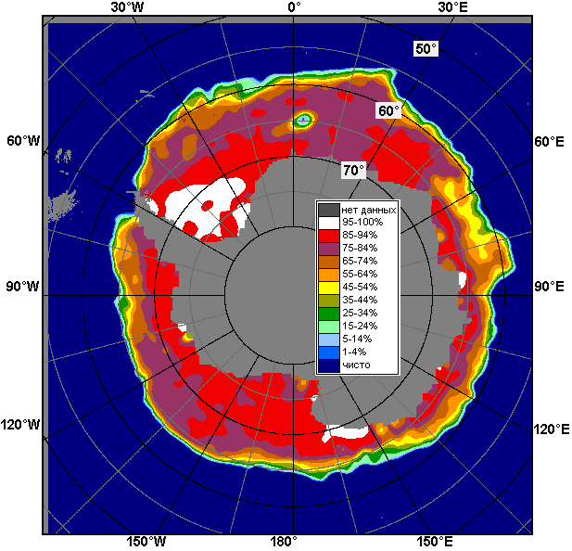 | 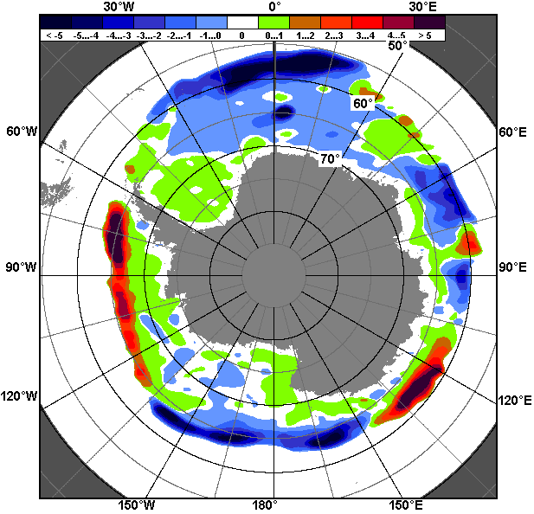 | 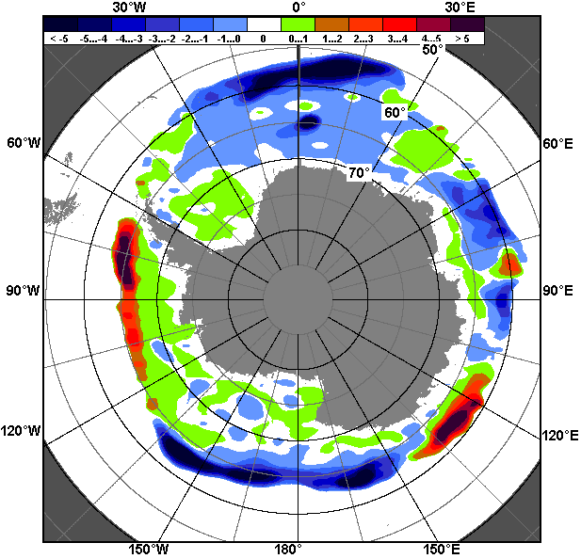
13.10 – 12.11

Рисунок 8 – Медианные распределения общей сплоченности льда за текущие 7 и 30-дневные промежутки (слева) и её разности относительно медианного распределения за тот же месяц за периоды 1978-2017 (центр) и 2007-2017 гг. (справа) на основе расчетов по данным SSMR-SSM/I-SSMIS, алгоритм NASATEAM

Таблица 4 – Динамика изменения значений ледовитости по сравнению с предыдущей неделей для морей Южного океана за 06.11 - 12.11.2017 г. по данным наблюдений SSMR-SSM/I-SSMIS
Регион | Южный Океан | Атлантический сектор | Индоокеанский сектор | Тихоокеанский сектор
Разность | -868.0 | -345.7 | -169.6 | -352.7
тыс.кв.км/сут. | -124.0 | -49.4 | -24.2 | -50.4

Таблица 5 - Медианные значения ледовитости для Южного океана и 3 меридиональных секторов за текущие 30 и 7-дневные интервалы и её аномалии от 2012-2016 гг. и интервалов 2007-2017 гг. и 1978-2017 гг. по данным наблюдений SSMR-SSM/I-SSMIS, алгоритм NASATEAM
Южный Океан
Месяц | S, тыс. км2 | Аномалии, тыс км2/%
 |  | 2012 г | 2013 г | 2014 г | 2015 г | 2016 г | 2007-2017гг | 1978-2017гг
13.10-12.11 | 17112.1 | -870.8 | -1322.3 | -1121.4 | -680.3 | 472.0 | -619.4 | -459.6
 |  | -4.8 | -7.2 | -6.2 | -3.8 | 2.8 | -3.5 | -2.6
06-12.11 | 16100.1 | -1066.9 | -1573.4 | -1140.1 | -750.1 | 605.1 | -733.7 | -674.2
 |  | -6.2 | -8.9 | -6.6 | -4.5 | 3.9 | -4.4 | -4.0
Атлантический сектор (60°W-30°E, море Уэдделла)
Месяц | S, тыс. км2 | Аномалии, тыс км2/%
 |  | 2012 г | 2013 г | 2014 г | 2015 г | 2016 г | 2007-2017гг | 1978-2017гг
13.10-12.11 | 6306.7 | -663.0 | -505.9 | -635.8 | -859.8 | -818.8 | -568.8 | -640.8
 |  | -9.5 | -7.4 | -9.2 | -12.0 | -11.5 | -8.3 | -9.2
06-12.11 | 5925.6 | -600.4 | -418.1 | -710.6 | -843.1 | -858.6 | -597.2 | -774.8
 |  | -9.2 | -6.6 | -10.7 | -12.5 | -12.7 | -9.2 | -11.6
Индоокеанский сектор (30°E-150°E, моря Космонавтов, Содружества, Моусона)
Месяц | S, тыс. км2 | Аномалии, тыс км2/%
 |  | 2012 г | 2013 г | 2014 г | 2015 г | 2016 г | 2007-2017гг | 1978-2017гг
13.10-12.11 | 4426.8 | -192.0 | -260.8 | -167.8 | 72.7 | 653.4 | 46.1 | 98.7
 |  | -4.2 | -5.6 | -3.7 | 1.7 | 17.3 | 1.1 | 2.3
06-12.11 | 4220.0 | -96.9 | -201.7 | 167.8 | 35.1 | 1001.7 | 174.0 | 229.2
 |  | -2.2 | -4.6 | 4.1 | 0.8 | 31.1 | 4.3 | 5.7
Тихоокеанский сектор (150°E-60°W, моря Росса, Беллинсгаузена)
Месяц | S, тыс. км2 | Аномалии, тыс км2/%
 |  | 2012 г | 2013 г | 2014 г | 2015 г | 2016 г | 2007-2017гг | 1978-2017гг
13.10-12.11 | 6379.2 | -15.3 | -555.1 | -317.2 | 107.3 | 638.0 | -96.1 | 83.1
 |  | -0.2 | -8.0 | -4.7 | 1.7 | 11.1 | -1.5 | 1.3
06-12.11 | 5954.5 | -369.7 | -953.6 | -597.4 | 57.9 | 461.9 | -310.6 | -128.5
 |  | -5.8 | -13.8 | -9.1 | 1.0 | 8.4 | -5.0 | -2.1
Таблица 6 – Экстремальные значения ледовитости для Южного океана и 3 меридиональных секторов за текущий 7-дневный интервал по данным наблюдений SSMR-SSM/I-SSMIS, алгоритм NASATEAM
Южный Океан
Месяц | Минимальное знач. | Максимальное знач. | Среднее знач. | Медиана
06-12.11 | 14928.8  12.11.2016 | 17903.2  06.11.2013 | 16774.3 | 16791.1
Атлантический сектор (60°W-30°E, море Уэдделла)
Месяц | Минимальное знач. | Максимальное знач. | Среднее знач. | Медиана
06-12.11 | 5802.8  12.11.2017 | 7719.4  06.11.1988 | 6700.4 | 6688.1
Индоокеанский сектор (30°E-150°E, моря Космонавтов, Содружества, Моусона)
Месяц | Минимальное знач. | Максимальное знач. | Среднее знач. | Медиана
06-12.11 | 2855.2  12.11.2016 | 4697.6  06.11.1993 | 3990.8 | 4005.8
Тихоокеанский сектор (150°E-60°W, моря Росса, Беллинсгаузена)
Месяц | Минимальное знач. | Максимальное знач. | Среднее знач. | Медиана
06-12.11 | 5385.5  12.11.2016 | 6925.9  08.11.2013 | 6083.1 | 6040.8

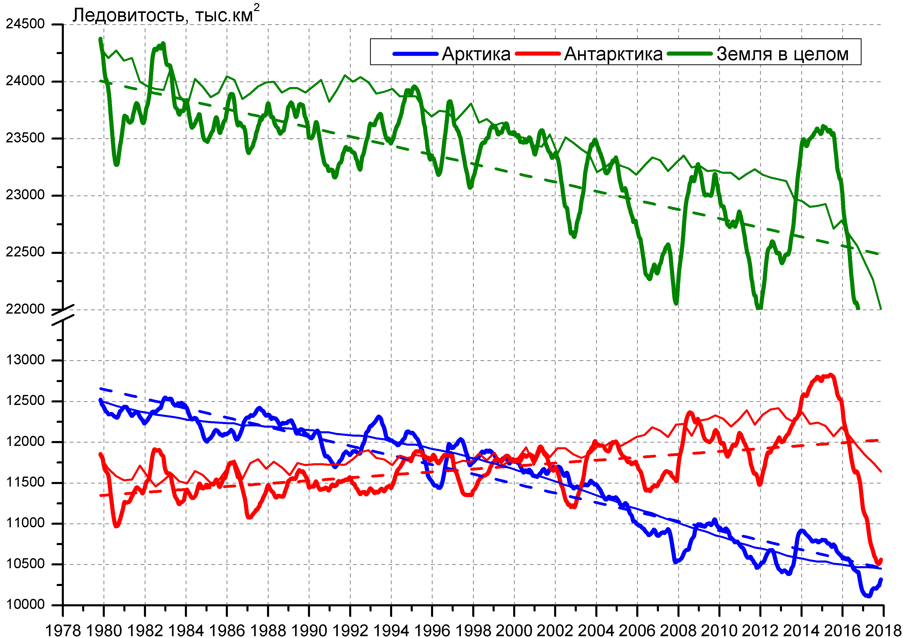

Рисунок 9 – Ежедневные cглаженные окном 365 суток значения ледовитости Арктики, Антарктики и Земли в целом с 26.10.1978 по 12.11.2017 на основе SSMR-SSM/I-SSMIS
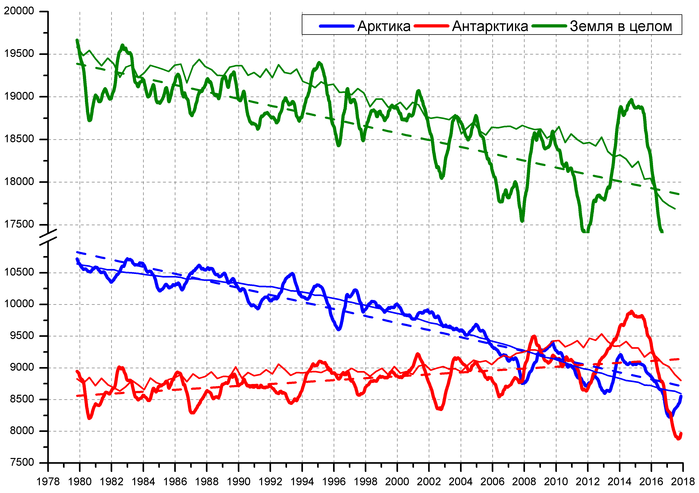
Рисунок 10 – Ежедневные cглаженные окном 365 суток значения приведенной ледовитости (площади морского льда) Арктики, Антарктики и Земли в целом с 26.10.1978 по 12.11.2017 на основе SSMR-SSM/I-SSMIS

Приложение 1 – Статистические значения ледовитостей по отдельным акваториям Северной Полярной Области и Южного океана

Таблица 7 – Средние, аномалии среднего и экстремальные значения ледовитостей для Северной полярной области и её отдельных акваторий за текущие 7-дневный (неделя) и 30-дневный промежутки времени по данным наблюдений SSMR-SSM/I-SSMIS, алгоритм NASATEAM за период 1978-2017 гг.
06-12.11
Регион | S, тыс. км2 | Аномалии, тыс км2/% |  |  |  |  |  |  | 1978-2017гг
 |  | 2012 г | 2013 г | 2014 г | 2015 г | 2016 г | 2007-2017гг | 1978-2017гг | Минимум дата | Максимум дата | Среднее | Медиана
Сев. полярная область | 9074.3 | 374.6 | -349.6 | -624.9 | -500.2 | 828.9 | -209.6 | -1113.3 | 7864.4  06.11.2016 | 11495.0  12.11.1978 | 10187.6 | 10247.3
 |  | 4.3 | -3.7 | -6.4 | -5.2 | 10.1 | -2.3 | -10.9
Сектор 45°W-95°E | 2021.0 | 368.6 | -120.9 | -620.3 | -81.1 | 415.5 | -82.3 | -563.1 | 1511.5  11.11.2016 | 3213.1  06.11.1982 | 2584.2 | 2640.5
 |  | 22.3 | -5.6 | -23.5 | -3.9 | 25.9 | -3.9 | -21.8
Гренландское море | 369.0 | -162.9 | -159.2 | -127.6 | -121.5 | -51.6 | -120.1 | -175.8 | 356.2  11.11.2017 | 750.0  12.11.1981 | 544.9 | 535.5
 |  | -30.6 | -30.1 | -25.7 | -24.8 | -12.3 | -24.5 | -32.3
Баренцево море | 109.9 | 86.4 | 50.8 | -274.2 | 43.4 | 66.4 | -24.9 | -229.2 | 6.8  10.11.2012 | 702.0  12.11.1998 | 339.1 | 340.9
 |  | 368.2 | 85.8 | -71.4 | 65.3 | 152.8 | -18.5 | -67.6
Карское море | 559.5 | 362.9 | -31.5 | -150.6 | -4.7 | 362.5 | 59.8 | -121.3 | 131.5  11.11.2016 | 839.2  06.11.1982 | 680.7 | 715.1
 |  | 184.7 | -5.3 | -21.2 | -0.8 | 184.1 | 12.0 | -17.8
Сектор 95°E-170°W | 3139.3 | -188.3 | -168.8 | 95.3 | -14.5 | 171.0 | -41.8 | -192.3 | 2785.9  06.11.2016 | 3535.9  11.11.1994 | 3331.6 | 3349.7
 |  | -5.7 | -5.1 | 3.1 | -0.5 | 5.8 | -1.3 | -5.8
Море Лаптевых | 674.3 | 0.1 | 0.0 | 0.0 | 0.0 | 0.0 | 0.0 | 0.0 | 671.6  11.11.1978 | 674.3  06.11.1978 | 674.3 | 674.3
 |  | 0.0 | 0.0 | 0.0 | 0.0 | 0.0 | 0.0 | 0.0
Восточно-Сибирское море | 871.2 | -43.9 | -43.9 | 69.1 | 7.1 | 183.2 | 4.7 | -30.3 | 524.7  06.11.2016 | 915.1  06.11.1979 | 901.6 | 915.1
 |  | -4.8 | -4.8 | 8.6 | 0.8 | 26.6 | 0.5 | -3.4
Чукотское море | 59.6 | -347.9 | -221.2 | -128.2 | -134.4 | -70.5 | -155.3 | -286.8 | 32.9  08.11.2017 | 597.3  12.11.1994 | 346.4 | 349.8
 |  | -85.4 | -78.8 | -68.3 | -69.3 | -54.2 | -72.3 | -82.8
Берингово море | 10.9 | -49.8 | -17.1 | -12.8 | -1.6 | -4.0 | -18.4 | -48.8 | 3.6  09.11.2016 | 187.5  08.11.1985 | 59.7 | 48.8
 |  | -82.0 | -61.0 | -54.0 | -12.5 | -27.0 | -62.8 | -81.7
Сектор 170°W-45°W | 3913.9 | 194.3 | -59.9 | -99.9 | -404.6 | 242.4 | -85.5 | -357.7 | 3444.5  06.11.2016 | 5236.6  12.11.1986 | 4271.6 | 4290.4
 |  | 5.2 | -1.5 | -2.5 | -9.4 | 6.6 | -2.1 | -8.4
Море Бофорта | 418.0 | 29.4 | -60.2 | -68.6 | -68.6 | 11.6 | -40.6 | -57.1 | 268.0  06.11.1998 | 486.6  06.11.1978 | 475.2 | 486.6
 |  | 7.6 | -12.6 | -14.1 | -14.1 | 2.9 | -8.9 | -12.0
Гудзонов залив | 65.4 | 33.1 | 35.3 | 32.6 | -36.5 | 42.7 | 25.2 | -28.6 | 5.4  11.11.1994 | 619.1  12.11.1986 | 94.0 | 52.2
 |  | 102.3 | 117.6 | 99.6 | -35.8 | 187.9 | 62.6 | -30.5
Море Лабрадор | 2.2 | 0.3 | 0.7 | 0.5 | -7.7 | 0.3 | -2.8 | -8.1 | 0.0  07.11.2017 | 56.9  11.11.1986 | 10.2 | 8.4
 |  | 14.2 | 48.5 | 29.7 | -77.8 | 17.7 | -56.4 | -78.7
Дейвисов пролив | 102.4 | 93.8 | 88.9 | 93.8 | -34.9 | 89.9 | 44.4 | 13.5 | 4.2  09.11.2012 | 288.9  11.11.1983 | 88.9 | 78.0
 |  | 1086.6 | 659.2 | 1092.5 | -25.4 | 720.0 | 76.5 | 15.2
Канадский архипелаг | 914.9 | 97.2 | -12.5 | -35.3 | -104.0 | 18.1 | -1.8 | -34.5 | 740.5  06.11.2010 | 1127.2  12.11.1986 | 949.4 | 956.6
 |  | 11.9 | -1.3 | -3.7 | -10.2 | 2.0 | -0.2 | -3.6
13.10-12.11
Регион | S, тыс. км2 | Аномалии, тыс км2/% |  |  |  |  |  |  | 1978-2017гг
 |  | 2012 г | 2013 г | 2014 г | 2015 г | 2016 г | 2007-2017гг | 1978-2017гг | Минимум дата | Максимум дата | Среднее | Медиана
Сев. полярная область | 7911.9 | 610.4 | -663.8 | -648.5 | -419.3 | 946.1 | -125.9 | -1322.2 | 5000.6  13.10.2012 | 11495.0  12.11.1978 | 9204.5 | 9374.5
 |  | 8.4 | -7.7 | -7.6 | -5.0 | 13.6 | -1.6 | -14.3
Сектор 45°W-95°E | 1691.5 | 159.8 | -227.2 | -693.8 | -117.5 | 221.3 | -144.3 | -615.8 | 1289.5  13.10.2013 | 3213.1  06.11.1982 | 2298.0 | 2356.5
 |  | 10.4 | -11.8 | -29.1 | -6.5 | 15.1 | -7.9 | -26.7
Гренландское море | 299.5 | -201.0 | -140.9 | -149.9 | -152.8 | -91.2 | -145.6 | -195.9 | 193.6  16.10.2017 | 750.0  12.11.1981 | 494.6 | 496.3
 |  | -40.2 | -32.0 | -33.4 | -33.8 | -23.3 | -32.7 | -39.5
Баренцево море | 74.6 | 64.6 | 30.8 | -213.8 | 38.8 | 49.8 | -10.2 | -175.2 | 0.0  14.10.2012 | 702.0  12.11.1998 | 246.1 | 231.2
 |  | 643.0 | 70.1 | -74.1 | 108.3 | 200.4 | -12.0 | -70.1
Карское море | 364.8 | 241.8 | -131.9 | -244.6 | -5.8 | 283.2 | 30.5 | -191.1 | 8.1  16.10.2012 | 839.2  17.10.1998 | 551.9 | 618.8
 |  | 196.6 | -26.5 | -40.1 | -1.6 | 347.2 | 9.1 | -34.4
Сектор 95°E-170°W | 2886.2 | 42.2 | -318.3 | 214.1 | 24.7 | 446.3 | 75.0 | -266.5 | 1096.0  13.10.2007 | 3548.7  04.11.1985 | 3149.0 | 3273.6
 |  | 1.5 | -9.9 | 8.0 | 0.9 | 18.3 | 2.7 | -8.5
Море Лаптевых | 666.8 | 145.4 | 25.7 | 154.1 | 49.1 | 158.5 | 84.3 | 23.6 | 37.3  13.10.2011 | 674.3  13.10.1979 | 642.7 | 674.3
 |  | 27.9 | 4.0 | 30.1 | 7.9 | 31.2 | 14.5 | 3.7
Восточно-Сибирское море | 682.4 | -10.1 | -229.2 | 46.2 | -1.2 | 250.6 | -14.7 | -153.2 | 18.9  13.10.2007 | 915.1  13.10.1982 | 834.4 | 915.1
 |  | -1.5 | -25.1 | 7.3 | -0.2 | 58.0 | -2.1 | -18.3
Чукотское море | 39.6 | -205.8 | -182.9 | -82.3 | -65.2 | -23.2 | -77.9 | -221.2 | 1.8  13.10.2005 | 597.3  03.11.1983 | 257.7 | 256.7
 |  | -83.9 | -82.2 | -67.5 | -62.2 | -37.0 | -66.3 | -84.8
Берингово море | 9.0 | -12.2 | -2.5 | -3.1 | -1.1 | -7.6 | -7.1 | -27.2 | 1.2  19.10.2017 | 198.4  04.11.1985 | 35.8 | 27.2
 |  | -57.7 | -21.5 | -25.6 | -10.9 | -45.8 | -44.4 | -75.2
Сектор 170°W-45°W | 3334.2 | 408.4 | -118.3 | -168.8 | -326.6 | 278.4 | -56.6 | -439.8 | 2275.3  13.10.2012 | 5236.6  12.11.1986 | 3757.5 | 3770.5
 |  | 14.0 | -3.4 | -4.8 | -8.9 | 9.1 | -1.7 | -11.7
Море Бофорта | 295.0 | 135.8 | -57.3 | -75.0 | -111.9 | 40.7 | -47.8 | -124.8 | 37.8  13.10.2012 | 486.6  13.10.1985 | 418.8 | 479.0
 |  | 85.2 | -16.3 | -20.3 | -27.5 | 16.0 | -14.0 | -29.7
Гудзонов залив | 34.3 | 14.9 | 15.1 | 14.9 | -13.1 | 17.9 | 10.8 | -16.5 | 5.4  11.11.1994 | 619.1  12.11.1986 | 47.0 | 27.8
 |  | 77.1 | 78.5 | 76.8 | -27.7 | 108.5 | 46.0 | -32.4
Море Лабрадор | 1.3 | 0.2 | 0.5 | 0.5 | -1.3 | 0.5 | -2.6 | -9.0 | 0.0  13.10.2011 | 56.9  11.11.1986 | 10.2 | 8.5
 |  | 22.2 | 62.7 | 62.0 | -50.7 | 69.7 | -66.6 | -87.5
Дейвисов пролив | 33.2 | 19.5 | 23.7 | 24.3 | -15.2 | 22.9 | 10.6 | -11.1 | 3.6  14.10.2005 | 288.9  11.11.1983 | 42.1 | 18.1
 |  | 142.7 | 251.7 | 275.2 | -31.4 | 222.0 | 46.8 | -25.1
Канадский архипелаг | 776.2 | 108.6 | 15.5 | -35.8 | -82.9 | 41.7 | 8.8 | -56.0 | 443.4  14.10.2007 | 1127.2  12.11.1986 | 828.5 | 829.1
 |  | 16.3 | 2.0 | -4.4 | -9.7 | 5.7 | 1.1 | -6.7

Таблица 8 – Средние, аномалии среднего и экстремальные значения ледовитостей для Южного океана и его отдельных акваторий за текущие 7-дневный (неделя) и 30-дневный промежутки времени по данным наблюдений SSMR-SSM/I-SSMIS, алгоритм NASATEAM за период 1978-2017 гг.
06-12.11
Регион | S, тыс. км2 | Аномалии, тыс км2/% |  |  |  |  |  |  | 1978-2017гг
 |  | 2012 г | 2013 г | 2014 г | 2015 г | 2016 г | 2007-2017гг | 1978-2017гг | Минимум дата | Максимум дата | Среднее | Медиана
Южный Океан | 16100.1 | -1066.9 | -1573.4 | -1140.1 | -750.1 | 605.1 | -733.7 | -674.2 | 14928.8  12.11.2016 | 17903.2  06.11.2013 | 16774.3 | 16791.1
 |  | -6.2 | -8.9 | -6.6 | -4.5 | 3.9 | -4.4 | -4.0
Атлантический сектор | 5925.6 | -600.4 | -418.1 | -710.6 | -843.1 | -858.6 | -597.2 | -774.8 | 5802.8  12.11.2017 | 7719.4  06.11.1988 | 6700.4 | 6688.1
 |  | -9.2 | -6.6 | -10.7 | -12.5 | -12.7 | -9.2 | -11.6
Западная часть моря Уэдделла | 2278.7 | 28.9 | 83.4 | 24.7 | -66.4 | 317.9 | 137.9 | 98.5 | 1748.7  06.11.2001 | 2658.3  11.11.1997 | 2180.2 | 2200.6
 |  | 1.3 | 3.8 | 1.1 | -2.8 | 16.2 | 6.4 | 4.5
Восточная часть моря Уэдделла | 3646.9 | -629.3 | -501.6 | -735.3 | -776.7 | -1176.6 | -735.1 | -873.3 | 3557.6  12.11.2017 | 5344.5  06.11.1988 | 4520.2 | 4528.8
 |  | -14.7 | -12.1 | -16.8 | -17.6 | -24.4 | -16.8 | -19.3
Индоокеанский сектор | 4220.0 | -96.9 | -201.7 | 167.8 | 35.1 | 1001.7 | 174.0 | 229.2 | 2855.2  12.11.2016 | 4697.6  06.11.1993 | 3990.8 | 4005.8
 |  | -2.2 | -4.6 | 4.1 | 0.8 | 31.1 | 4.3 | 5.7
Море Космонавтов | 1243.8 | 15.3 | -51.0 | -5.1 | 77.6 | 441.4 | 52.3 | 63.5 | 724.2  12.11.2016 | 1492.8  09.11.2003 | 1180.3 | 1189.4
 |  | 1.2 | -3.9 | -0.4 | 6.7 | 55.0 | 4.4 | 5.4
Море Содружества | 1285.2 | -197.6 | -142.9 | -167.1 | -236.3 | 194.1 | -62.7 | -36.6 | 926.5  12.11.2016 | 1581.8  06.11.2014 | 1321.8 | 1331.6
 |  | -13.3 | -10.0 | -11.5 | -15.5 | 17.8 | -4.7 | -2.8
Море Моусона | 1691.0 | 85.4 | -7.8 | 340.1 | 193.7 | 366.3 | 184.5 | 202.2 | 1140.3  12.11.2007 | 2093.5  06.11.1978 | 1488.7 | 1465.2
 |  | 5.3 | -0.5 | 25.2 | 12.9 | 27.7 | 12.2 | 13.6
Тихоокеанский сектор | 5954.5 | -369.7 | -953.6 | -597.4 | 57.9 | 461.9 | -310.6 | -128.5 | 5385.5  12.11.2016 | 6925.9  08.11.2013 | 6083.1 | 6040.8
 |  | -5.8 | -13.8 | -9.1 | 1.0 | 8.4 | -5.0 | -2.1
Море Росса | 4873.3 | -381.9 | -811.1 | -814.7 | -16.3 | -16.3 | -500.8 | -352.6 | 4506.8  12.11.1979 | 5906.6  06.11.2007 | 5225.9 | 5212.9
 |  | -7.3 | -14.3 | -14.3 | -0.3 | -0.3 | -9.3 | -6.7
Море Беллинсгаузена | 1081.2 | 12.3 | -142.4 | 217.3 | 74.2 | 478.3 | 190.3 | 224.1 | 448.5  12.11.2008 | 1254.1  08.11.2013 | 857.1 | 826.4
 |  | 1.2 | -11.6 | 25.2 | 7.4 | 79.3 | 21.4 | 26.1

13.10-12.11
Регион | S, тыс. км2 | Аномалии, тыс км2/% |  |  |  |  |  |  | 1978-2017гг
 |  | 2012 г | 2013 г | 2014 г | 2015 г | 2016 г | 2007-2017гг | 1978-2017гг | Минимум дата | Максимум дата | Среднее | Медиана
Южный Океан | 17112.1 | -870.8 | -1322.3 | -1121.4 | -680.3 | 472.0 | -619.4 | -459.6 | 14928.8  12.11.2016 | 19845.8  14.10.2015 | 17577.3 | 17623.2
 |  | -4.8 | -7.2 | -6.2 | -3.8 | 2.8 | -3.5 | -2.6
Атлантический сектор | 6306.7 | -663.0 | -505.9 | -635.8 | -859.8 | -818.8 | -568.8 | -640.8 | 5802.8  12.11.2017 | 8684.2  14.10.2015 | 6955.1 | 6935.2
 |  | -9.5 | -7.4 | -9.2 | -12.0 | -11.5 | -8.3 | -9.2
Западная часть моря Уэдделла | 2217.8 | -28.0 | -65.9 | -102.7 | -185.0 | 178.0 | 27.2 | -13.3 | 1748.7  06.11.2001 | 3448.4  14.10.2015 | 2233.6 | 2243.5
 |  | -1.2 | -2.9 | -4.4 | -7.7 | 8.7 | 1.2 | -0.6
Восточная часть моря Уэдделла | 4088.9 | -635.0 | -440.0 | -533.1 | -674.7 | -996.7 | -596.1 | -627.5 | 3557.6  12.11.2017 | 5678.4  15.10.1992 | 4721.5 | 4748.2
 |  | -13.4 | -9.7 | -11.5 | -14.2 | -19.6 | -12.7 | -13.3
Индоокеанский сектор | 4426.8 | -192.0 | -260.8 | -167.8 | 72.7 | 653.4 | 46.1 | 98.7 | 2855.2  12.11.2016 | 5240.0  13.10.1982 | 4324.9 | 4333.6
 |  | -4.2 | -5.6 | -3.7 | 1.7 | 17.3 | 1.1 | 2.3
Море Космонавтов | 1253.4 | 17.3 | -71.9 | -113.6 | 119.1 | 303.6 | 18.1 | 30.6 | 724.2  12.11.2016 | 1675.6  16.10.2010 | 1224.5 | 1218.8
 |  | 1.4 | -5.4 | -8.3 | 10.5 | 32.0 | 1.5 | 2.5
Море Содружества | 1333.9 | -233.0 | -177.8 | -324.2 | -154.3 | 69.7 | -136.6 | -125.3 | 926.5  12.11.2016 | 1838.9  18.10.2014 | 1460.6 | 1466.6
 |  | -14.9 | -11.8 | -19.6 | -10.4 | 5.5 | -9.3 | -8.6
Море Моусона | 1839.5 | 23.7 | -10.9 | 270.1 | 108.0 | 280.1 | 164.7 | 193.5 | 1065.4  16.10.1989 | 2254.3  18.10.1993 | 1639.9 | 1622.6
 |  | 1.3 | -0.6 | 17.2 | 6.2 | 18.0 | 9.8 | 11.8
Тихоокеанский сектор | 6379.2 | -15.3 | -555.1 | -317.2 | 107.3 | 638.0 | -96.1 | 83.1 | 5385.5  12.11.2016 | 7258.9  18.10.1990 | 6297.4 | 6240.7
 |  | -0.2 | -8.0 | -4.7 | 1.7 | 11.1 | -1.5 | 1.3
Море Росса | 5130.2 | -273.9 | -693.6 | -565.5 | 5.9 | 13.8 | -419.2 | -245.5 | 4506.8  12.11.1979 | 6277.6  23.10.1999 | 5379.6 | 5352.7
 |  | -5.1 | -11.9 | -9.9 | 0.1 | 0.3 | -7.6 | -4.6
Море Беллинсгаузена | 1249.0 | 258.6 | 138.6 | 248.3 | 101.4 | 624.2 | 323.1 | 328.6 | 429.3  31.10.2008 | 1497.7  20.10.1994 | 917.8 | 905.8
 |  | 26.1 | 12.5 | 24.8 | 8.8 | 99.9 | 34.9 | 35.7

Таблица 9 – Динамика изменения значений ледовитости по сравнению с предыдущей неделей для морей Северной полярной области и Южного океана за текущий 7-дневный (неделя) промежуток времени по данным наблюдений SSMIS
06-12.11
Регион | Сев. полярная область | Сектор 45°W-95°E | Гренландское море | Баренцево море
Разность | 748.3 | 246.2 | 0.6 | 34.5
тыс.кв.км/сут. | 106.9 | 35.2 | 0.1 | 4.9
06-12.11
Регион | Карское море | Сектор 95°E-170°W | Море Лаптевых | Восточно-Сибирское море
Разность | 182.3 | 94.4 | 0.0 | 64.7
тыс.кв.км/сут. | 26.0 | 13.5 | 0.0 | 9.2
06-12.11
Регион | Чукотское море | Берингово море | Сектор 170°W-45°W | Море Бофорта
Разность | 14.0 | -3.9 | 407.7 | 115.6
тыс.кв.км/сут. | 2.0 | -0.6 | 58.2 | 16.5
06-12.11
Регион | Гудзонов залив | Море Лабрадор | Дейвисов пролив | Канадский архипелаг
Разность | 34.0 | -1.0 | 85.7 | 108.1
тыс.кв.км/сут. | 4.9 | -0.1 | 12.2 | 15.4
06-12.11
Регион | Южный Океан | Атлантический сектор | Западная часть моря Уэдделла | Восточная часть моря Уэдделла
Разность | -868.0 | -345.7 | 74.0 | -419.7
тыс.кв.км/сут. | -124.0 | -49.4 | 10.6 | -60.0
06-12.11
Регион | Индоокеанский сектор | Море Космонавтов | Море Содружества | Море Моусона
Разность | -169.6 | -25.1 | -6.0 | -138.5
тыс.кв.км/сут. | -24.2 | -3.6 | -0.9 | -19.8
06-12.11
Регион | Тихоокеанский сектор | Море Росса | Море Беллинсгаузена
Разность | -352.7 | -158.0 | -194.7
тыс.кв.км/сут. | -50.4 | -22.6 | -27.8

Характеристика исходного материала и методика расчетов

Для иллюстрации ледовых условий Арктического региона представлены совмещенные региональные карты ААНИИ, ГМЦ России, ледовой службы Германии (BSH), Канадской ледовой службы – КЛС и Национального ледового центра США - НЛЦ. Совмещение карт выполнено путем перекрытия слоев (ААНИИ, слой #1), (региональная карта НЛЦ, слой #1), (ГМЦ России, слой #1), (BSH, слой #1) -> (КЛС, слой #2) –> (обзорная карта НЛЦ, слой #3). Как результат, карты ААНИИ характеризуют ледовые условия морей Гренландского…Бофорта и Охотского, карты ГМЦ России – Азовского, Каспийского и Белого, карты НЛЦ – Берингова моря, карты BSH – Балтийского карты КЛС - морей Бофорта, Канадского архипелага, Баффина, Девисова пролива, Лабрадор, Св. Лаврентия, а НЛЦ - Арктического Бассейна, Линкольна, южной части Гренландского моря, а также в летний период – моря Бофорта, Чукотское и Берингово (при этом полный охват карт НЛЦ – вся акватория СЛО и субполярные моря). Для построения совмещенных карт используется архив данных в обменном формате ВМО СИГРИД3 Мирового центра данных по морскому льду (МЦД МЛ). В пределах отдельного срока выборка карт из архива проводилась по критериям близости карт к сроку выпуска карты ААНИИ с максимальным интервалом времени между картами до 7 суток (день недели выпуска карт ААНИИ и ГМЦ России– каждая среда, BSH – каждый понедельник, КЛС – каждый вторник, НЛЦ – 1 раз в 2 недели по вторникам для циркумполярных карт и понедельник – четверг для региональных карт).
Для иллюстрации полей толщин льда СЛО использованы ежедневные данные по распределению средневзвешенной толщины льда численной модели ACNFS. Численная модель ACNFS имеет пространственное разрешение 1/12° и является совместной моделью морского льда – океана диагностики и краткосрочного прогнозирования состояния ледяного покрова всех акваторий Северного полушария севернее 40 с.ш. В модели ACNFS используется ледовый блок CICE (Hunke and Lipscomb, 2008), совмещенный с моделью океана HYCOM (Metzger et al., 2008, 2010). Атмосферный форсинг включает поля приземных метеопараметров и радиационного баланса поверхности. Исходная ледовая информация, используемая для расчетов по модели, включают данные альтиметра, ТПО, сплоченность, профиля температуры и солёности воды.
Для иллюстрации ледовых условий Южного океана, а также Северной Полярной области за последние сутки используются ежедневные циркумполярные ледовые информационные продукты НЛЦ США по оценке расположения кромки льда и ледяных массивов - MIZ (Marginal Ice Zone).
Для цветовой окраски карт использован стандарт ВМО (WMO/Td. 1215) для зимнего (по возрасту) и летнего (по общей сплоченности) периодов. Следует также отметить, что в зонах стыковки карт ААНИИ, ГМЦ России, КЛС и НЛЦ наблюдается определенная несогласованность границ и характеристик ледовых зон вследствие ряда различий в ледовых информационных системах подготавливающих служб (карты для Балтийского моря представлены только BSH или ААНИИ). Однако, данная несогласованность несущественна для целей интерпретации ледовых условий в рамках настоящего обзора.
Для получения оценок ледовитости (extent) и приведенной ледовитости – площади льда (area) отдельных секторов, морей, частей морей Северной полярной области и Южного океана и климатического положения кромок заданной повторяемости на основе данных спутниковых систем пассивного микроволнового зондирования SSMR-SSM/I-SSMIS-AMSR2 в МЦД МЛ ААНИИ принята следующая технология расчетов:
- источник данных – архивные (Cavalieri et al., 2008, Meier et al., 2006) и квазиоперативные (Maslanik and Stroeve, 1999) c задержкой 1-2 дня ежедневные матрицы (поля распределения) оценок общей сплоченности Северной (севернее 45° с.ш.) и Южной (южнее 50° с.ш.) Полярных областей на основе обработанных по алгоритму NASATEAM данных многоканальных микроволновых радиометров SSMR-SSM/I-SSMIS ИСЗ NIMBUS-7 и DMSP за период с 26.10.1978 г. по настоящий момент времени, копируемые с сервера НЦДСЛ;
- источник данных – ежедневные матрицы (поля распределения) оценок общей сплоченности Северной и Южной полярной областей на основе обработанных по алгоритму Bootstrap данных многоканального микроволнового радиометра AMSR2 ИСЗ GCOM-W1(SHIZUKU) за период с 01.07.2012 г. по настоящий момент времени, предоставленные Японским космическим агентством (provided by JAXA);
- область расчета – Северная и Южная Полярные области и их регионы с использованием масок океан/суша НЦДСЛ (http://nsidc.org/data/polar_stereo/tools_masks.html);
- границы используемых масок расчета отдельных меридиональных секторов, морей, частей морей Северной полярной области и Южного океана представлены на рисунках П1 – П2, не совпадают с используемыми в НЦДСЛ масками для отдельных акваторий Мирового океана и основаны на номенклатуре ААНИИ для морей Евразийского шельфа (Гренландское - Чукотское), Атласе Северного ледовитого океана (1980) и Атласе океанов (1980) издательства ГУНИО МО.
- вычислительные особенности расчета – авторское программное обеспечение ААНИИ с сохранением точности расчетов и оценке статистических параметров по гистограмме распределения и свободно-распространяемое программное обеспечение GDAL для векторизации полей климатических параметров;

Исходная информация в формате ВМО СИГРИ3 доступна на сервере МЦД МЛ по адресам http://wdc.aari.ru/datasets/d0004 (карты ААНИИ), http://wdc.aari.ru/datasets/d0031 (карты КЛС), http://wdc.aari.ru/datasets/d0032 (карты НЛЦ), ), http://wdc.aari.ru/datasets/d0033 (карты ГМЦ России) и ), http://wdc.aari.ru/datasets/d0035 (карты BSH).
В графическом формате PNG совмещенные карты ААНИИ-КЛС-НЛЦ доступны по адресу http://wdc.aari.ru/datasets/d0040.
Результаты расчетов ледовитости Северной, Южной полярных областей, их отдельных меридиональных секторов, морей и частей морей доступны на сервере МЦД МЛ ААНИИ в каталогах соответственно http://wdc.aari.ru/datasets/ssmi/data/north/extent/ и http://wdc.aari.ru/datasets/ssmi/data/south/extent/.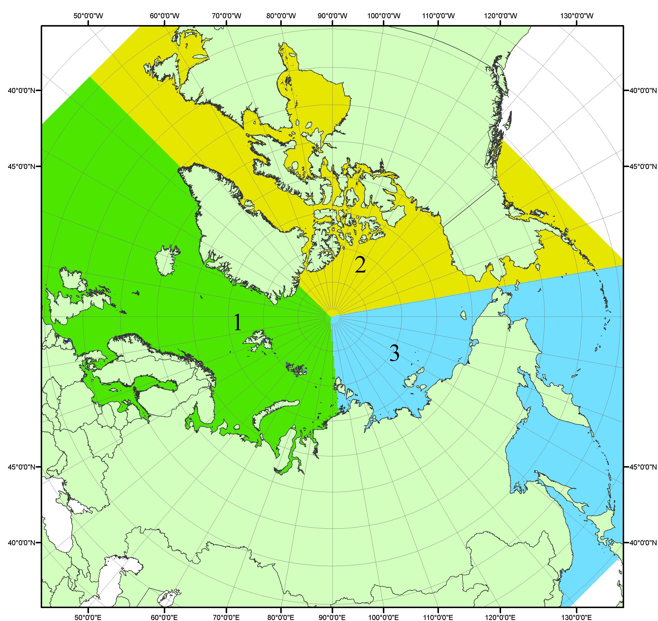
Рисунок П1 – Секторальное деление северной полярной области. 1 - Сектор 45°W-95°E (Гренландское - Карское моря); 2 - Сектор 170°W-45°W (море Бофорта и Канадская Арктика); 3 - Сектор 95°E-170°W (моря Лаптевых - Чукотское, Берингово, Охотское, Японское)
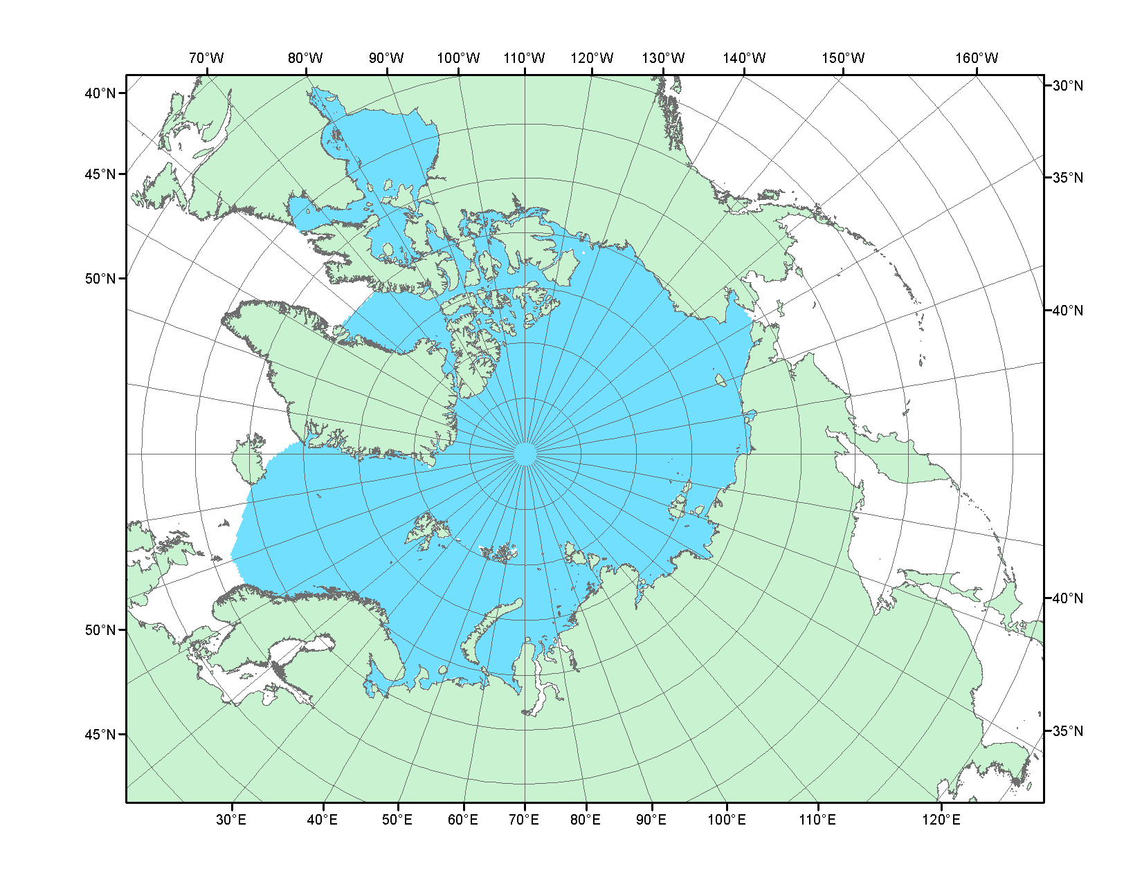
Рисунок П2 – Северный ледовитый океан в официальных границах

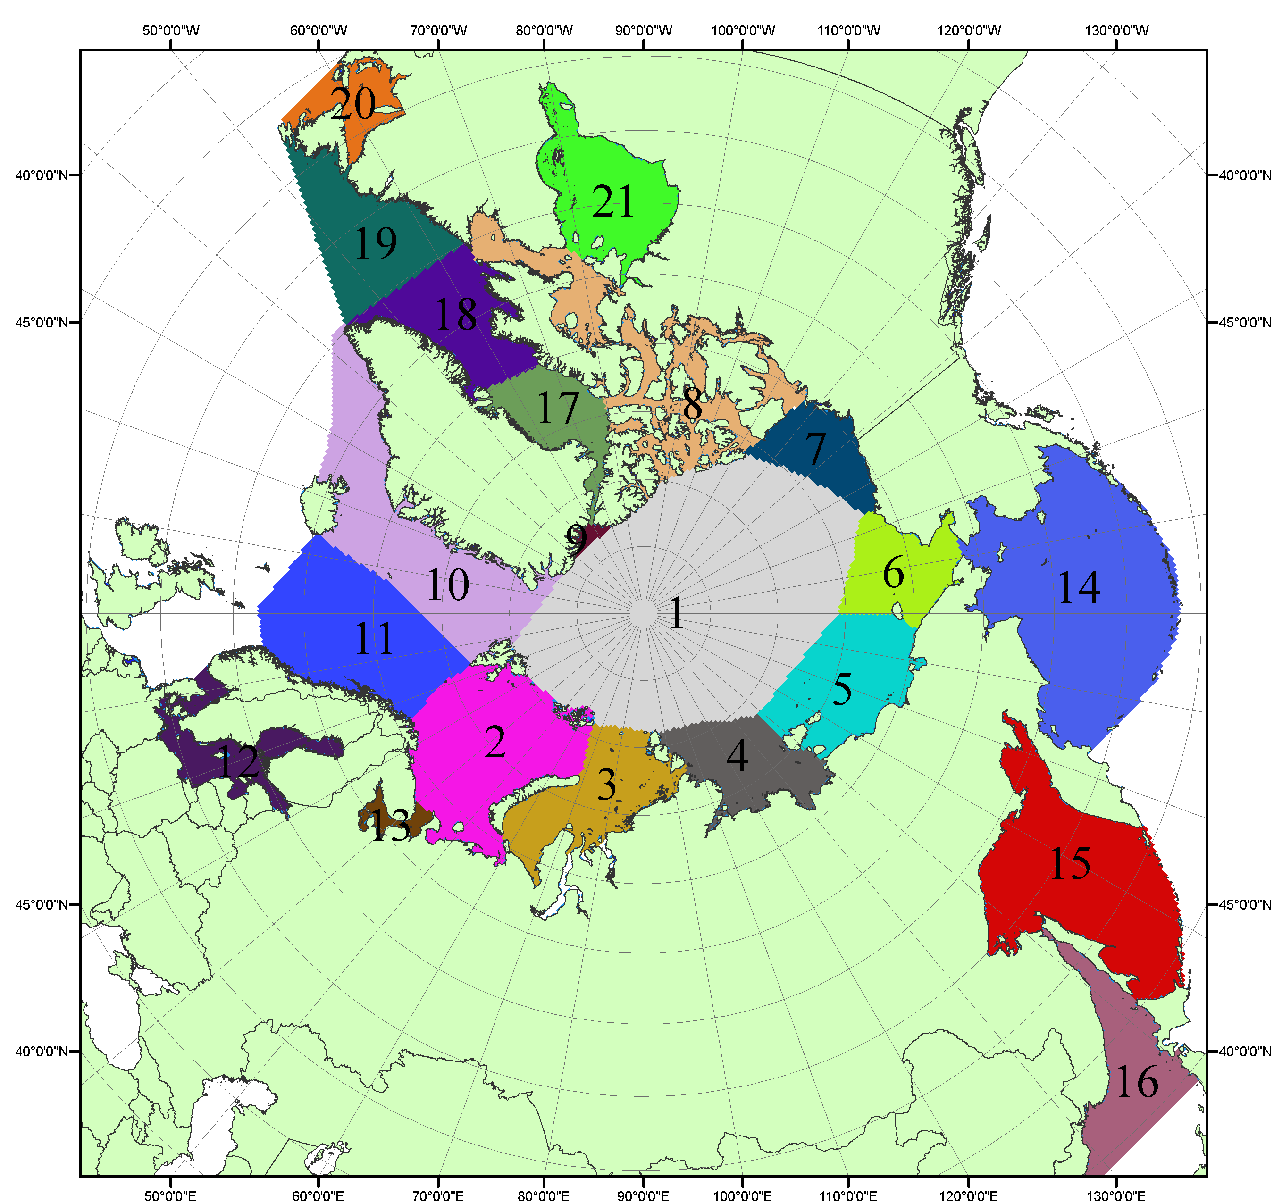

Рисунок П3 – Моря северной полярной области. 1 – Арктический бассейн; 2- Баренцево море; 3 – Карское море; 4 – море Лаптевых; 5 - Восточно-Сибирское море; 6 – Чукотское море; 7 – море Бофорта; 8 – Канадский архипелаг; 9 – море Линкольна; 10 – Гренландское море; 11 – Норвежское море; 12 – Балтийское море; 13 – Белое море; 14 – Берингово море; 15 – Охотское море; 16 – Японское море; 17 – море Баффина; 18 – Дейвисов пролив; 19 – море Лабрадор; 20 – залив Святого Лаврентия; 21 – Гудзонов залив.

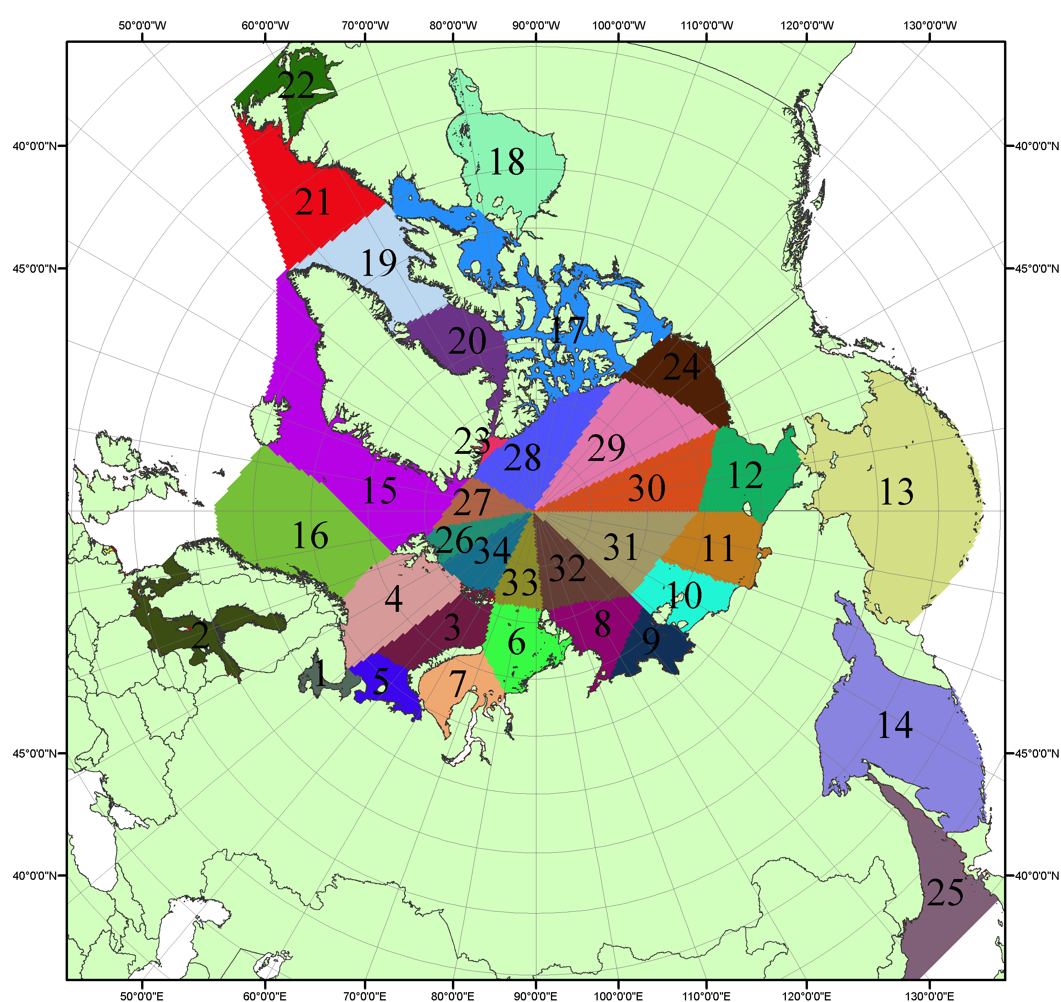

Рисунок П4 – Сектора и моря северной полярной области. 1 - Белое море; 2- Балтийское море; 3 – Баренцево море (СВ); 4 – Баренцево море (З); 5 - Баренцево море (ЮВ); 6 – Карское море (СВ); 7 – Карское море (ЮЗ); 8 – море Лаптевых (В); 9 – море Лаптевых (З); 10 – Восточно-Сибирское море (З); 11 – Восточно-Сибирское море (В); 12 –Чукотское море; 13 –Берингово море; 14 – Охотское море; 15 –Гренландское море; 16 – Норвежское море; 17 – Канадский архипелаг; 18 – Гудзонов залив; 19 – Дейвисов пролив; 20 - море Баффина; 21 – море Лабрадор; 22 - залив Святого Лаврентия; 23 - море Линкольна; 24 - море Бофорта; 25 - Японское море; 26 - сектор АО (30°з.д. – 10°в.д.); 27 – сектор АО (10°в.д. – 30°в.д.); 28 - сектор АО (30°в.д. – 65°в.д.); 29 - сектор АО (65°в.д. – 96°в.д.);30 - сектор АО (96°в.д. – 140°в.д.);31 - сектор АО (140°в.д. – 180°в.д.); 32 - сектор АО (180°в.д. – 156°з.д.); 33 - сектор АО (156°з.д. – 123°з.д.); 34 - сектор АО (123°з.д. – 30°з.д.).

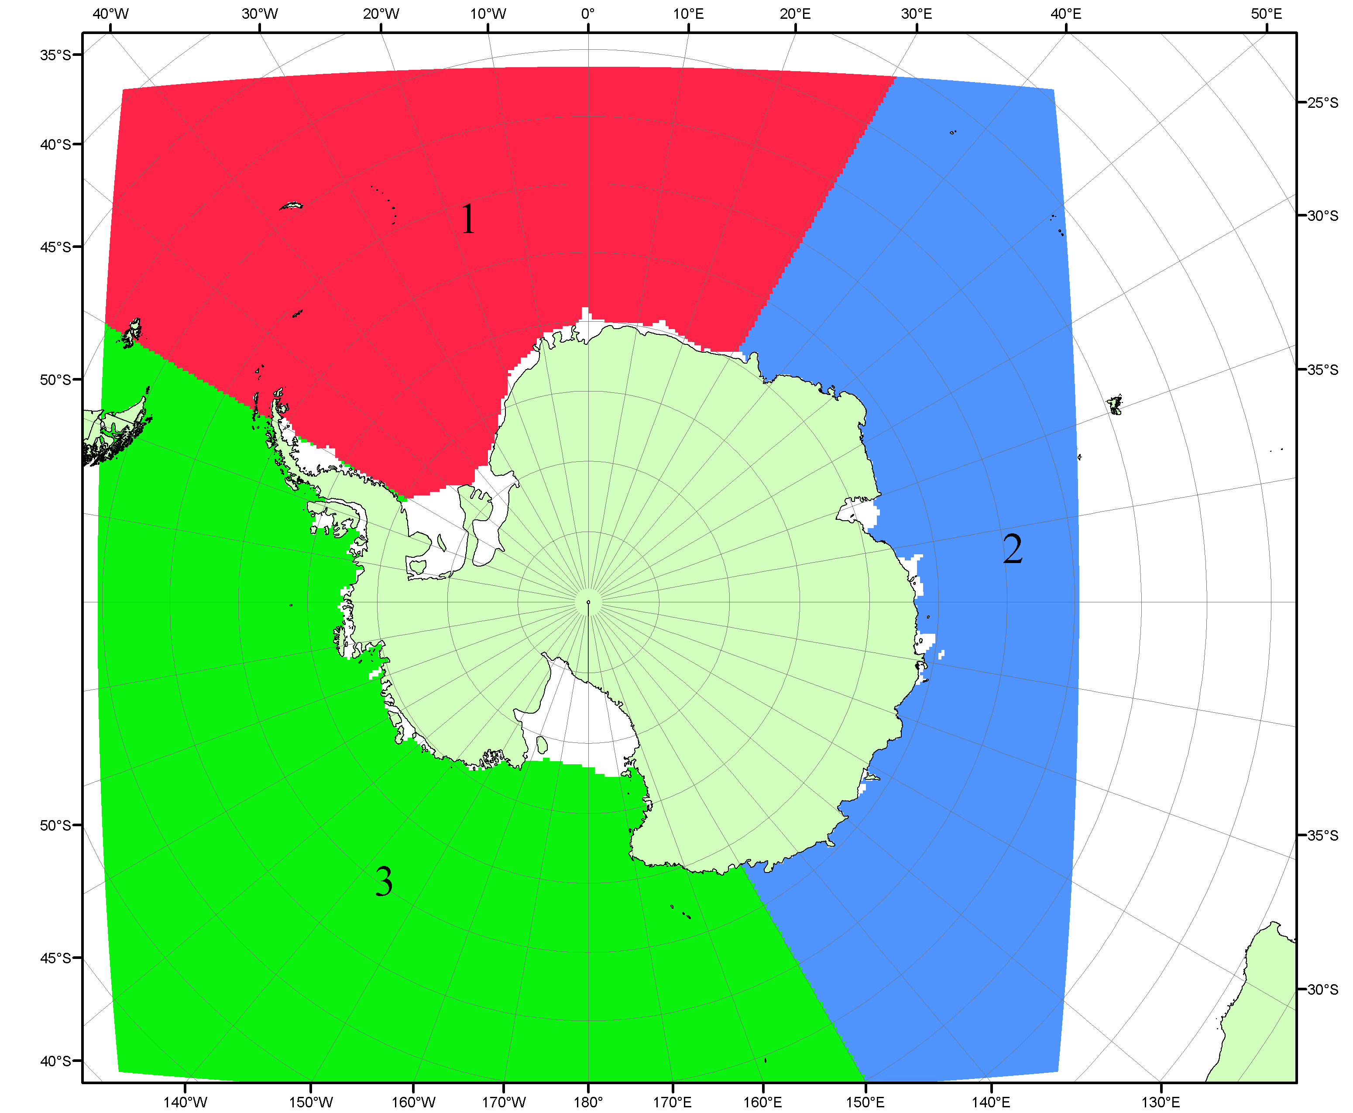

Рисунок П5 – Секторальное деление Южного океана. 1 - Атлантический сектор (60°W-30°E, море Уэдделла); 2 - Индоокеанский сектор (30°E-150°E, моря Космонавтов, Содружества, Моусона); 3 - Тихоокеанский сектор (150°E-60°W, моря Росса, Беллинсгаузена)

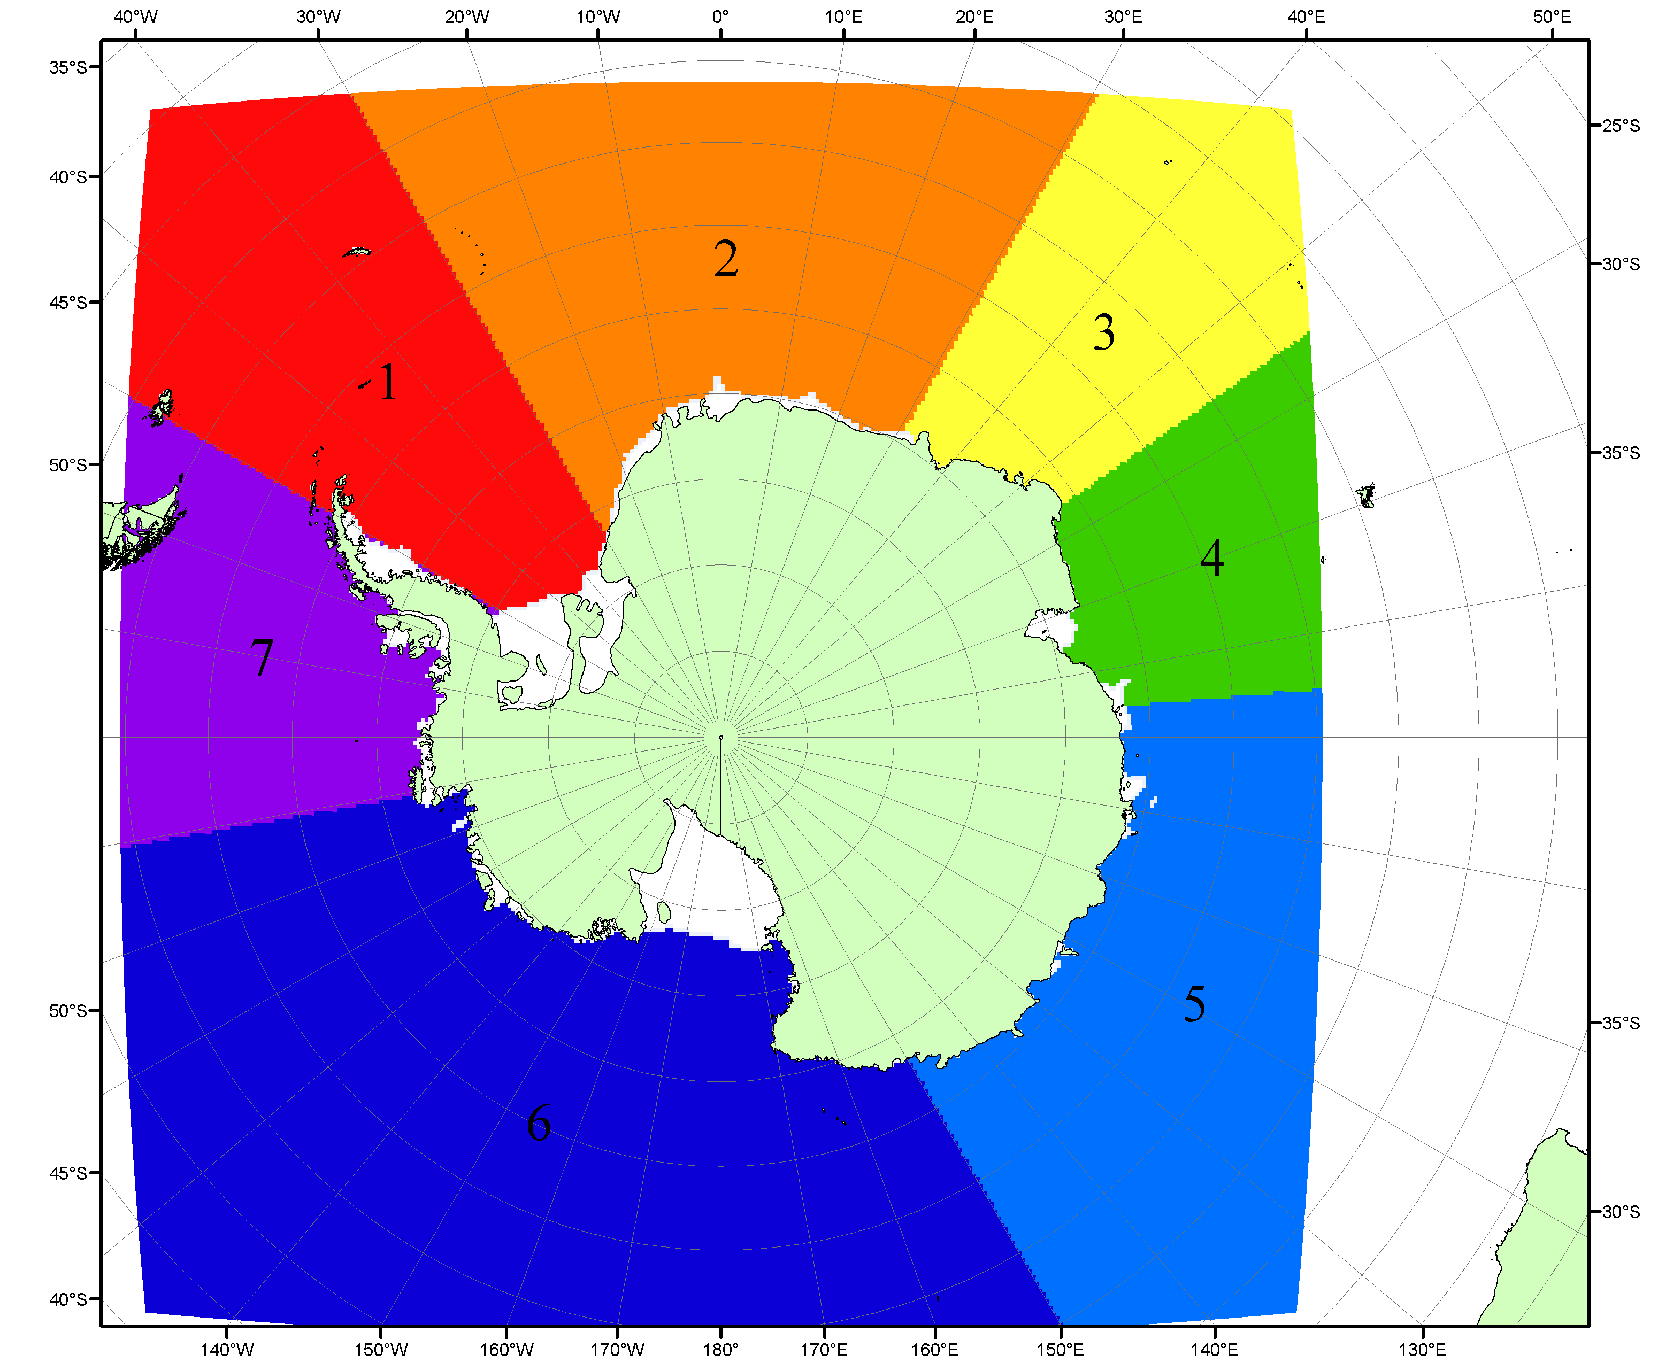

Рисунок П6 – Моря Южного океана. 1 – Западная часть моря Уэдделла; 2- Восточная часть моря Уэдделла; 3 – Море Космонавтов; 4 – море Содружества; 5 – море Моусона; 6 – море Росса; 7 – Море Беллинсгаузена.

Список источников

1. Атлас океанов. Северный Ледовитый океан. – 1980. М: Изд. ГУНИО МО СССР ВМФ – 184 с.
2. Атлас океанов. Термины. Понятия. Справочные таблицы. - Изд. ВМФ МО СССР.-1980.
3. Границы океанов и морей. – 1960. Л.: Изд. ГУНИО ВМФ. – 51 с.
4. Andersen, S., R. Tonboe, L. Kaleschke, G. Heygster, and L. T. Pedersen, Intercomparison of passive microwave sea ice concentration retrievals over the high-concentration Arctic sea ice.// J. Geophys. Res. – 2007. – Vol. 112. C08004, doi:10.1029/2006JC003543.
5. Cavalieri, D., C. Parkinson, P. Gloersen, and H. J. Zwally. 1996, updated 2008. Sea Ice Concentrations from Nimbus-7 SMMR and DMSP SSM/I Passive Microwave Data, [1978.10.26 – 2007.12.31]. Boulder, Colorado USA: National Snow and Ice Data Center. Digital media.
6. Meier, W., F. Fetterer, K. Knowles, M. Savoie, M. J. Brodzik. 2006, updated quarterly. Sea Ice Concentrations from Nimbus-7 SMMR and DMSP SSM/I Passive Microwave Data, [2008.01.01 – 2008.03.25]. Boulder, Colorado USA: National Snow and Ice Data Center. Digital media.
7. Maslanik, J., and J. Stroeve. 1999, updated daily. Near-Real-Time DMSP SSM/I-SSMIS Daily Polar Gridded Sea Ice Concentrations, [2008.03.26 – present moment]. Boulder, Colorado USA: National Snow and Ice Data Center. Digital media.
8. Ice Chart Colour Code Standard. - JCOMM Technical Report Series No. 24, 2004, WMO/TD-No.1215. (http://jcomm.info/index.php?option=com_oe&task=viewDocumentRecord&docID=4914)
9. JAXA GCOM-W1 ("SHIZUKU") Data Providing Service - http://gcom-w1.jaxa.jp/index.html
10. ACNFS on Internet - http://www7320.nrlssc.navy.mil/hycomARC
11. Posey, P.G., E.J. Metzger, A.J. Wallcraft, O.M Smedstad and M.W. Phelps, 2010: Validation of the 1/12° Arctic Cap Nowcast/Forecast System (ACNFS). Naval Report NRL/MR/7320-10-9287, Stennis Space Center, MS.

